Coinbook



Version 3.0.1.69

# test

## Inhalt

Kapitel 1 test 3

Inhalt 3

Kapitel 1 Allgemein 1-1

Beschreibung 1-1

Programminhalt 1-1

Unser Service 1-1

Systemanforderungen 1-1

Installation 1-2

Aktivierung 1-5

Bedienungsgrundlagen 1-8

Menüsystem 1-14

Kapitel 2 Masken 2-1

Hauptmaske 2-1

Weitere Funktionen in der Hauptmaske: 2-6

Münzendetails 2-22

Sammlungsmünzen und Doubletten erfassen 2-29

Sammlungsmünzen bzw. Doubletten löschen 2-32

Eigene Katalognummern bearbeiten 2-33

Eigene Preise bearbeiten 2-34

Eigene Bilder importieren. 2-35

Auktionen verwalten 2-37

Einstellungen 2-39

Kurse festlegen: 2-47

Münzprägeanstalten 2-49

Status der Datenbank 2-50

Datenbank verwalten 2-51

Import von CB2006 2-53

Import von Coinbook 2.x 2-54

Über das Programm 2-55

Handbuch (PDF) anzeigen 2-56

Aktuelle News laden 2-57

FAQ 2-58

Bestellung im Internet 2-59

Support 2-60

Gästebuch 2-61

Neue Module bestellen 2-62

Modul Updates einlesen 2-65

Updaten des Programms 2-67

Programmupdate von CD 2-69

Teamviewer 2-70

Spracheinstellungen 2-71

Bildschirmlupe 2-72

Ausgaben 2-74

Werte der Sammlung berechnen 2-74

Werte der Doubletten berechnen 2-76

Reporting Sammlung 2-77

Reporting Doubletten 2-78

Reporting Fehllisten 2-79

Kostenermittlung Sammlung 2-80

Kapitel 3 Plugins 3-1

Kapitel 4 Anhang 4-2

Datensicherung 4-3

Anleitung zum Import Ihrer Sammlung aus einer Vorversion. 4-6

Wie ermittle ich den Erhaltungsgrad einer Münze 4-8

Kapitel 5 Notizen 5-1

# Allgemein

## Beschreibung

Bei Coinbook handelt es sich um Deutschlands ersten und derzeit einzigen digitalen und modularen Münzenkatalog mit integrierter Sammlungs- und Doubletten-verwaltung.

## Programminhalt

Das Programm beinhaltet folgende Bereiche:

* Sammlungsmünzen erfassen, bearbeiten, löschen
* Doubletten erfassen, bearbeiten, löschen
* Erfassen von individuellen Texten und Auktionsdaten, ausführlichen Münzbeschreibungen
* Druck von Sammlungs-, Fehl- und Tauschlisten
* Wertermittlung Ihrer Sammlung
* Reichhaltige Bebilderung der Münzen sowie der Sonderausgaben.
* Eigene Bilder erfassen

## Unser Service

* Halbjährliche Aktualisierungen
* Support per Mail
* Telefonischer Support
* Support per Fernwartung

## Systemanforderungen

* PC, Notebook, Windows-Tablet
* Grafikkarte VGA oder höher
* Festplatte mit ca. 2 GB freiem Speicherplatz (bei Komplettinstallation)
* mind. 1 GB RAM, besser mehr
* beliebiger Drucker
* Betriebssysteme: Windows 7 / Windows 8 / Windows 10, Linux unter WINE, MacOs unter WINE

## Installation

Die Installation von Coinbook ist relativ einfach:

**Installation aus dem Internet:**

Wenn Sie Coinbook aus dem Internet installieren möchten, geben Sie einfach folgende Adresse in Ihren Browser (Internet Explorer, Firefox, Opera, Google Chrome usw.) ein:

[www.Coinbook.de/Downloads/Coinbook/CoinbookSetup.exe](http://www.Coinbook.de/Downloads/Coinbook/CoinbookSetup.exe)

(Bitte achten Sie hier auf die exakte Groß- und Kleinschreibung.)

Damit laden Sie das Setup-Programm herunter.

Anschließend Starten Sie bitte **CoinbookSetup.exe**

**Installation von CD:**

Wenn Sie Coinbook von einer CD installieren möchten, schalten Sie in Ihrem Explorer einfach auf die CD um und starten dort **CoinbookSetup.exe** durch Doppelklick.

**CoinbookSetup:**

Nach dem Start des Setup-Programms erscheinen die nachfolgenden Fenster.

Bitte bestätigen Sie einfach alle Fenster mit dem **Weiter**-bzw. dem **Beenden**-Button.

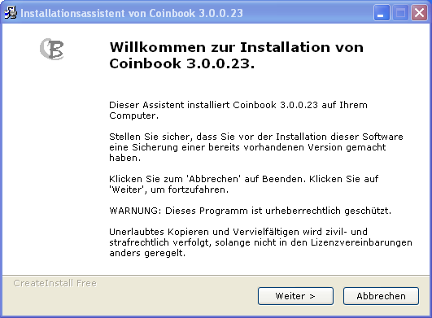

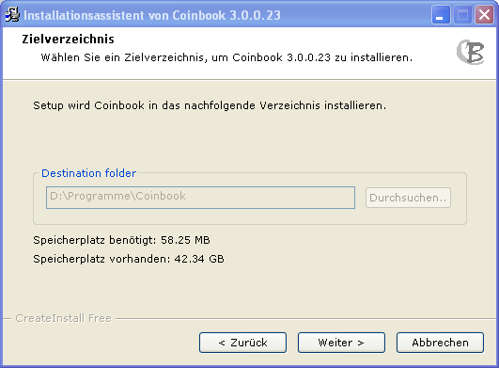

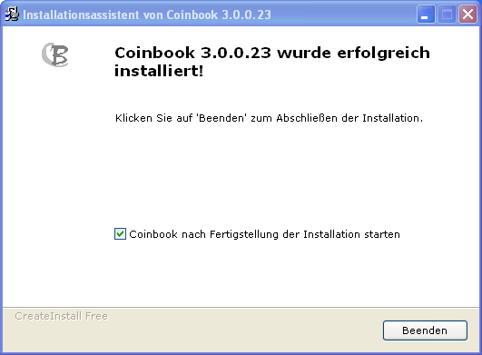

Wenn Coinbook dann das erste Mal startet, müssen Sie die Ihnen per Mail (oder bei der CD-Version per Aufkleber) mitgelieferte Lizenznummer eingeben. Bitte beachten Sie auch hier evtl. Groß und Kleinschreibung. Außerdem sollten Sie beachten, dass nur die Buchstaben von a-f in der Lizenznummer vorkommen. 0 ist tatsächlich die Ziffer 0.

‚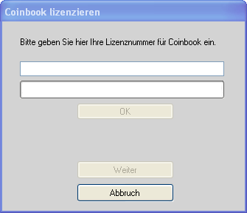

Drücken Sie nach Eingabe der Lizenznummer den Button **OK**, und wenn das Programm Ihnen mitteilt, dass die Lizenz in Ordnung ist, den Button **Weiter**.

Das Programm fragt Sie dann noch, ob Sie Coinbook aktivieren möchten. Siehe ***Aktivierung***.

Sie sollten das im Normalfall tun, obwohl Sie diesen Prozess auch später über das Menü (siehe ***Coinbook aktivieren***) nachholen können.

Anschließend wird dann automatisch das Einlesen der Module angestoßen. Siehe ***Modulupdates*****.**

## Aktivierung

Auch wir müssen versuchen, unser Programm gegen Raubkopien zu schützen. Das erfolgt mit der Aktivierung der Lizenz. Damit ist es möglich, pro Anwender, bis zu 3 PCs, Notebooks und Tabletts für Coinbook zu lizenzieren.

Diese Lizenzierung erfolgt in der Regel halbautomatisch nach der Installation. Coinbook fragt sofort nach der Installation der Lizenz, ob diese aktiviert werden soll.

Eine nochmalige Aktivierung auf diesem Computer ist

nicht mehr nötig (Auch nicht beim Updaten der Module)

Sie können das Programm ohne Aktivierung bis zu 30 Tage vom Erhalt der Software (nicht vom Zeitpunkt der Installation) in vollem Umfang nutzen.

Es ist sinnvoll, diese Aktivierung sofort nach der Installation anzufordern.

Sollte Coinbook nicht bis zum Ablauf dieser 30 Tage aktiviert worden sein, meldet Coinbook eine ungültige Lizenz. Eine Aktivierung kann dann nur noch durch unseren Support, per Mail oder telefonisch erfolgen.

Eine neue Aktivierung ist auch dann erforderlich, wenn Sie Coinbook auf einem neuen PC installieren

Bitte kontaktieren Sie also unseren technischen Support, wenn folgende Probleme auftreten:

* Bei einer Fehlermeldung des Programms während der Aktivierung

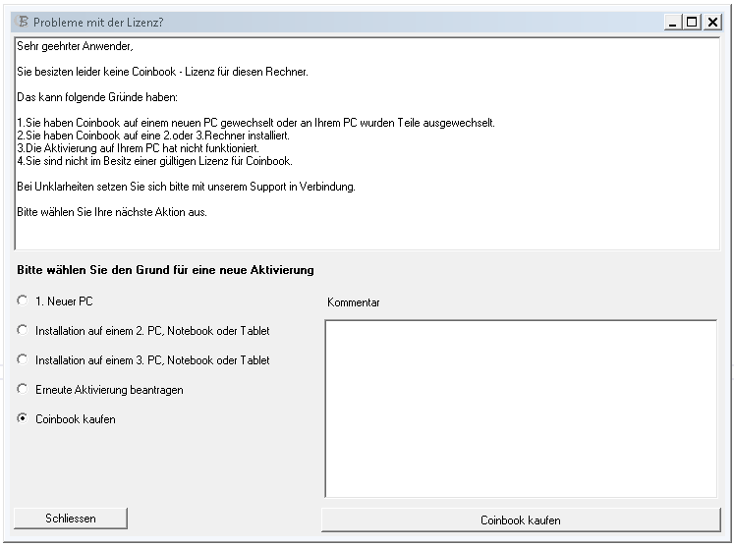

Bitte wählen Sie auf der linken Seite dieses Formulars den Grund für die Aktivierung von Coinbook auf diesem Computer aus und schreiben Sie einen Kommentar dazu.

Dann können Sie mit der Schaltfläche unterhalb des Kommentarfelds auf die nächste Maske gehen:

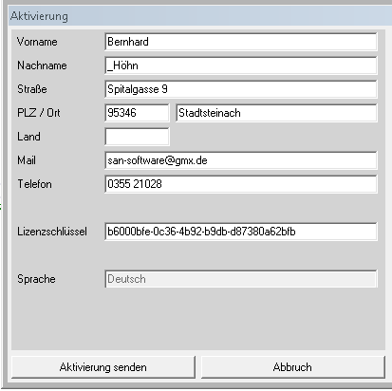

Hier können Sie dan die Aktivierungsanforderung absenden.

Sollten Sie jedoch noch keine Lizenz besitzen, werden Sie automatisch auf unsere Webseite weitergeleitet.

## Bedienungsgrundlagen

Die Oberfläche des Programms setzt sich aus folgenden Bereichen zusammen:

**Titelzeile**:

**F:\Titelzeile.png**

Hier finden Sie die Bezeichnung des Programms und die Versionsnummer.

**Programmsteuerung**

Die Programmsteuerung erfolgt über das Menü-System bzw. über die Symbolleisten

**Menü**

F:\Menü.png

**Menüpunkt Datei**

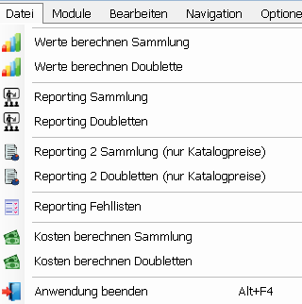

**Symbolleiste**:

**F:\Symbolleiste.png**

**Steuerung mit Hilfe der Tastatur**

Das Programm ist ein Windowsprogramm. D.h. alle Funktionen sind mit der Maus bedienbar. Es gibt jedoch einige Funktionen, die auch mit der Tastatur steuerbar sind.

Folgende Tasten können verwendet werden:

|  |  |
| --- | --- |
| Cursor nach oben und unten | Diese Funktion ist nur in Spalten mit Eingabefeldern verfügbar. Damit wird der Cursor in den Tabellen in das darüber bzw. darunter liegende Eingabefeld gesetzt |
| Tabulator und Entertaste | Hiermit wird in den Tabellen das nächste Eingabe- oder Auswahlfeld in der Tabellenzeile angewählt. Befindet sich hier kein weiteres Eingabefeld, dann wird das erste Eingabefeld in der nächsten Zeile angesprungen. |
| Cursor nach rechts und links | Funktioniert nur innerhalb eines Eingabefeldes.  Bewegt den Cursor innerhalb des Textes nach rechts oder links |
| Pos1 und Ende | Funktioniert nur innerhalb eines Eingabefeldes.  Bewegt den Cursor an den Beginn bzw. das Ende des Textes im Feld |
| Entfernen | Funktioniert nur innerhalb eines Eingabefeldes.  Entfernt das Zeichen rechts vom Cursor |
| Backspace | Funktioniert nur innerhalb eines Eingabefeldes.  Entfernt das Zeichen links vom Cursor |
| Strg + Cursor nach rechts | Funktioniert nur innerhalb eines Eingabefeldes.  Bewegt den Cursor innerhalb des Textes wortweise nach rechts. |
| Strg + Cursor nach links | Funktioniert nur innerhalb eines Eingabefeldes.  Bewegt den Cursor innerhalb des Textes wortweise nach links. |
| Strg + Shift + Cursor nach rechts | Funktioniert nur innerhalb eines Eingabefeldes.  Bewegt den Cursor innerhalb des Textes wortweise nach rechts und markiert gleichzeitig |
| Strg + Shift + Cursor nach links | Funktioniert nur innerhalb eines Eingabefeldes.  Bewegt den Cursor innerhalb des Textes wortweise nach links und markiert gleichzeitig |
| Pos1 + Shift | Funktioniert nur innerhalb eines Eingabefeldes.  Bewegt den Cursor an den Beginn des Textes im Feld und markiert diesen ab der alten Cursorposition |
| Ende + Shift | Funktioniert nur innerhalb eines Eingabefeldes.  Bewegt den Cursor an das Ende des Textes im Feld und markiert diesen ab der alten Cursorposition |
| Alt + F4 | Schließt das aktuelle Fenster. Wenn nur das Hauptfenster des Programms vorhanden ist, wird das Programm beendet. |

**Eingabe-/Anzeige-Elemente auf den Masken**

**Übersichtstabelle**

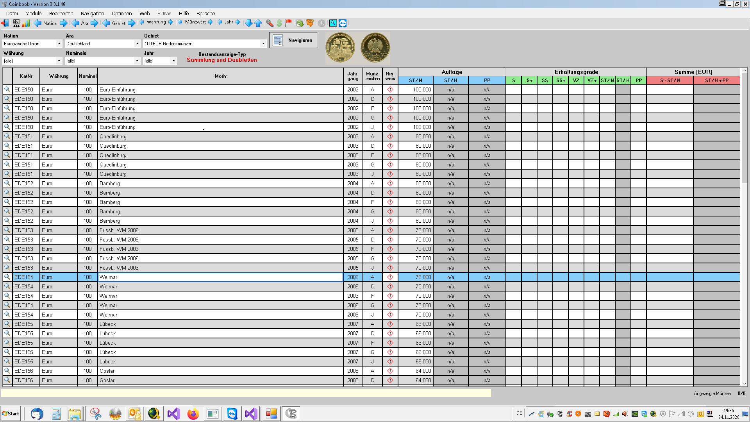

In einer Übersichtstabelle werden üblicherweise Datensätze zur Auswahl angezeigt. Diese Datensätze können in der Übersichtstabelle nicht geändert werden.

**Tab-Reiter**

**F:\Tabreiter.png**

Tab-Reiter dienen dazu, in einer Maske auf gleicher Ebene verschiedene Daten darzustellen.

Durch Klicken auf einen Tab-Reiter werden die sich darunter befindlichen Daten eingeblendet.

**Eingabefelder**



Eingabefelder dienen der Anzeige und Erfassung von beliebigen Daten. Eingabefelder können überprüfen, ob die vom Anwender getätigte Taste hier zulässig ist, oder nicht.

Wenn Sie z.B. ein Zahlenfeld haben, dann können Sie in diesem Feld keine Buchstaben eingeben. Das Feld wird auf die entsprechende Taste nicht reagieren.

Wenn Sie ein Feld haben, in dem z.B. ein Geldbetrag eingegeben werden soll, dann wird automatisch aus dem Dezimalpunkt ein Dezimalkomma. Sie können auch nur ein Komma eingeben, ein Zweites wird einfach nicht angenommen. Ebenso können Sie nicht mehr Nachkommastellen eingeben, als im Feld definiert sind usw.

Es gibt aber auch Eingabefelder, die die Eingabe zwar prüfen, aber Eingaben so zulassen.

Z.B. ein Feld, in das eine E-Mail-Adresse eingetragen werden soll. Hier wird geprüft, ob der Eintrag der Schreibweise einer Email-Adresse entspricht (Es kann nicht geprüft werden, ob die Adresse existiert). Hier wird nur das Feld rot hinterlegt, wenn der Inhalt nicht der Schreibweise einer Email-Adresse entspricht.

**Optionsfelder**

F:\Option.png

Optionsfelder dienen der Auswahl einer von mehreren Möglichkeiten. Sie können ein Optionsfeld nur anklicken. Dann erscheint darin der oben angezeigte Punkt. Falls ein anderes Optionsfeld der Gruppe gewählt war, wird die Markierung in diesem Feld abgeschaltet.

**Schaltflächen**



Schaltflächen sind Knöpfe, auf die gedrückt werden kann, um bestimmte Funktionen auszuführen.

**Checkboxen**

F:\Checkbox.png

**Auswahlfelder**



Wenn Sie hier auf den Pfeil auf der rechten Seite klicken, erscheint eine Liste mit Auswahlmöglichkeiten. Hier können Sie dann genau eine Auswahl treffen.

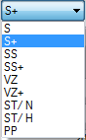

## Menüsystem

1. **Datei**



Unter dem Menüpunkt ***Datei*** finden Sie kompletten Statistiken des Programms als Bildschirm- und Druckerausgabe, sowie Export nach PDF, Excel, Word und CSV.

Siehe ***Ausgaben***.

Außerdem finden Sie hier auch den Menüpunkt, um Coinbook zu beenden.

1. **Module**

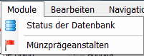

Das Menü Module beinhaltet den Status der Datenbank (siehe ***Status der Datenbank***), sowie eine Übersicht der Münzprägeanstalten (siehe ***Münzprägeanstalten***).

1. **Bearbeiten**

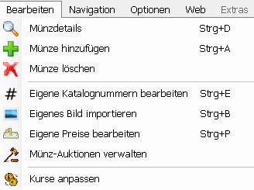

Hier können Sie diverse Funktionen für in der Übersichtstabelle markierte ausführen

1. **Navigation**

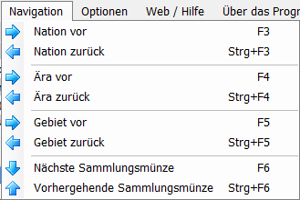

Hier können Sie in der Übersichtstabelle navigieren (siehe ***Navigieren***).

1. **Optionen**

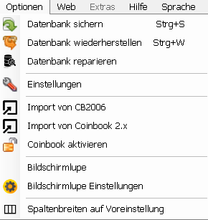

Der Menüpunkt ***Optionen*** dient dem Verwalten der Datenbank ***(******Datenbank sichern, wiederherstellen und Reparieren******)***

Weiterhin finden Sie hier einige Grundeinstellungen von Coinbook (siehe ***Einstellungen***)

Wenn Sie von einer Vorgängerversion auf Coinbook 3.x umsteigen, können Sie hier nach der Neuinstallation der aktuellen Version Ihre Sammlungsdaten aus den Vorversionen importieren.

Siehe ***Import von CB2006*** und ***Import von Coinbook 2.x***

Zu guter Letzt können Sie, falls Coinbook noch nicht bei der Installation von Ihnen aktiviert wurde hier über ***Coinbook aktivieren*** diese Aktivierung vornehmen. Siehe ***Aktivierung***

Für Coinbooknutzer mit schlechten Augen gibt es ab Version 3.0.0.32 eine sogenannte Bildschirmlupe. Damit können Sie in einem gewählten Bereich des Bildschirms eine vergrößerte Darstellung des Bildschirmbereichs, in dem sich der Cursor befindet, sehen. Hier können Sie diese Bildschirmlupe ein- und ausschalten, sowie diverse Eckdaten einstellen.

1. **Web**

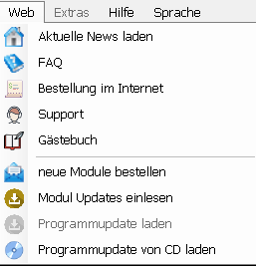

In dem Menüpunkt ***Aktuelle News laden*** können Sie sich auf unserer Webseite die aktuellsten Neuigkeiten über Coinbook anzeigen lassen, ohne den Weg über Ihren Browser zu gehen

***FAQ*** zeigt Ihnen die FAQs auf unserer Webseite.

Über ***Bestellung im Internet*** erreichen Sie das Bestellsystem auf unserer Webseite.

Der Menüpunkt ***Support*** führt Sie zu unserem technischen Support.

Im Punkt ***Gästebuch*** erreichen Sie unser Gästebuch. Wenn Sie mit unserem Produkt und Service zufrieden sind, machen Sie bitte hier einen netten Eintrag.

Unter ***neue Module bestellen*** können Sie direkt über das Programm neue Module, bzw. Updates Ihrer Module bestellen.

Unter ***Modul Updates einlesen*** erhalten Sie online Ihre gekauften Module.

Der Punkt ***Programmupdate laden*** wird aktiv, sobald ein neues Update des Programms verfügbar ist und dient dem Installieren eines neuen Programmupdates.

Bei ***Programmupdate von CD*** können Sie Updates, die Sie sich als CD bestellen, installieren.

Dieser Punkt kann allerdings nur dann verwendet werden, wenn Sie keinen Internetzugang besitzen, bzw. der PC, mit dem Sie Coinbook ausführen, nicht am Internet angeschlossen ist.

Bitte setzten Sie sich in diesem Fall mit unserem Support in Verbindung.

1. **Extras**

Dieser Menüpunkt ist für Erweiterungen vorgesehen

1. **Hilfe**

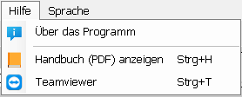

***Über das Programm***

Hier erhalten Sie ein paar Informationen über das Programm.

Siehe ***Über das Programm***.

Mit dem Menüpunkt ***Handbuch (PDF) anzeigen*** können Sie sich dieses Handbuch anzeigen lassen

***Teamviewer aufrufen*** startet den mitgelieferten Teamviewer für Supportsitzungen über das Internet.

1. **Sprache**

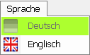

Hier können Sie die Texte der Oberfläche, sowie auch alle Texte der Münzen auf die entsprechende Sprache umschalten.

# Masken

## Hauptmaske

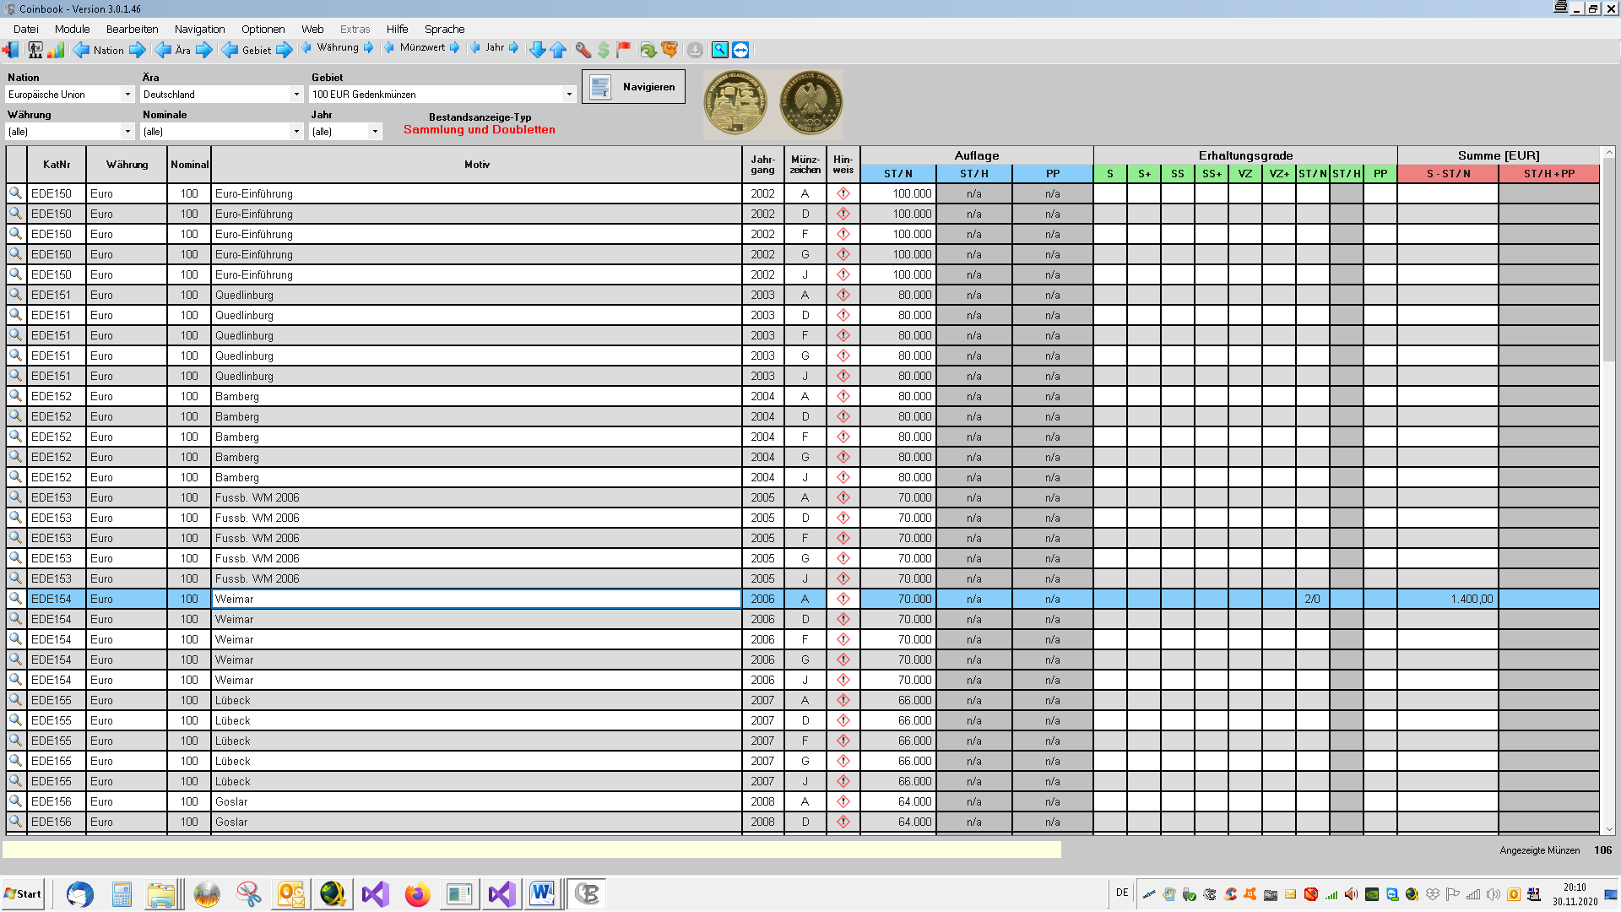

Der Kern des ganzen Programms ist die Hauptmaske.

Hier befindet sich das Hauptmenü, mit dem Sie einen großen Teil der Masken aufrufen können.

Des Weiteren finden Sie hier eine Symbolleiste zur schnellen Ansteuerung und den Navigationsbereich für die Anzeige der Münzen in der Übersichtstabelle.

Beginnen wir hier einmal mit dem Navigationsbereich:

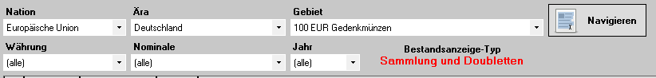

In dem Auswahlfeld ***Nationen*** sehen sie beim Anklicken des Pfeils alle Module, die Sie erworben haben. Wenn Sie dann eines dieser Module auswählen, wird das Auswahlfeld ***Ära*** mit den in der gewählten Nation bzw. dem gewählten Modul verfügbaren Ären geladen. Das Programm wählt dann von sich aus die erste verfügbare Ära und füllt dann das Auswahlfeld ***Gebiete*** mit den für diese Ära verfügbaren Gebieten.

Bei der Auswahl einer Ära passiert, hier in den Gebieten das Gleiche für die gewählte Ära.

Diese Auswahl reicht schon aus, um die entsprechenden Münzen anzuzeigen. Klicken Sie dann dazu auf die Schaltfläche ***Navigieren***. Sie bekommen dann alle, in dem entsprechenden Gebiet vorhandenen Münzen aufgelistet.

Durch die zusätzliche Auswahlmöglichkeiten von ***Währung***, ***Nominale*** und ***Jahr*** sind Sie in der Lage, die Anzeige noch zusätzlich einzuschränken.

Die Symbolleiste ermöglicht Ihnen ein schnelles Navigieren in der Übersichtstabelle:

F:\Symbolleiste Navigation.png

|  |  |
| --- | --- |
|  | Blättert eine Nation vor, bzw. zurück.  Die Funktionsweise entspricht der Auswahl aus der Combobox Nationen |
|  | Blättert eine Ära vor, bzw. zurück.  Die Funktionsweise entspricht der Auswahl aus der Combobox Ären |
|  | Blättert ein Gebiet vor, bzw. zurück.  Die Funktionsweise entspricht der Auswahl aus der Combobox Gebiete |
|  | Blättert eine Währung vor, bzw. zurück.  Die Funktionsweise entspricht der Auswahl aus der Combobox Währung |
|  | Blättert eine Nominale vor, bzw. zurück.  Die Funktionsweise entspricht der Auswahl aus der Combobox Nominale |
|  | Blättert einen Jahrgang vor, bzw. zurück.  Die Funktionsweise entspricht der Auswahl aus der Combobox Jahr |
|  | Blättert eine Münze nach unten. |
|  | Blättert eine Münze nach oben. |

Diese Funktionen in der Symbolleiste können Sie auch über den Menüpunkt ***Navigation*** ausführen:



Außerdem können Sie auch die Funktionstasten wie in den Menüs hinterlegt, verwenden.

In der Übersichtstabelle finden Sie links in der ersten Spalte die Schaltfläche ***Details*** .

Durch Anklicken dieser Schaltfläche rufen Sie die Detailmaske der ausgewählten Münze auf. In dieser Detailmaske werden alle detaillierten Angaben der Münze angezeigt, und Sie können hier Ihre Sammlung und Ihre Doubletten verwalten.

Diese Maske kann auch durch das Markieren der gewünschten Tabellenzeile und anschließender Menüauswahl ***Bearbeiten-> Münzdetails*** aufgerufen werden:



Bei einigen Münzen finden Sie in der Spalte Hinweis das folgende Zeichen: .

Dahinter verbergen sich spezielle Hinweise für diese Münze. Durch Anklicken des Zeichens erscheint dann folgende Anzeige:

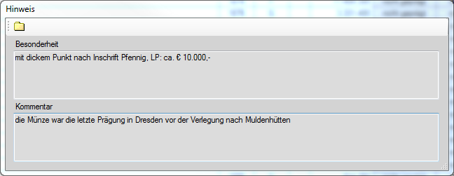

Bei Auswahl einer Münze (blaue Markierung in der Übersichtstabelle) wird falls vorhanden oben neben der Schaltfläche ***Navigieren*** das Bild der Münze angezeigt, die in der Tabelle markiert ist:

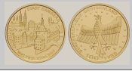

Beim Anklicken dieses Bildes mit der Maus wird eine vergrößerte Ansicht der Münze angezeigt.

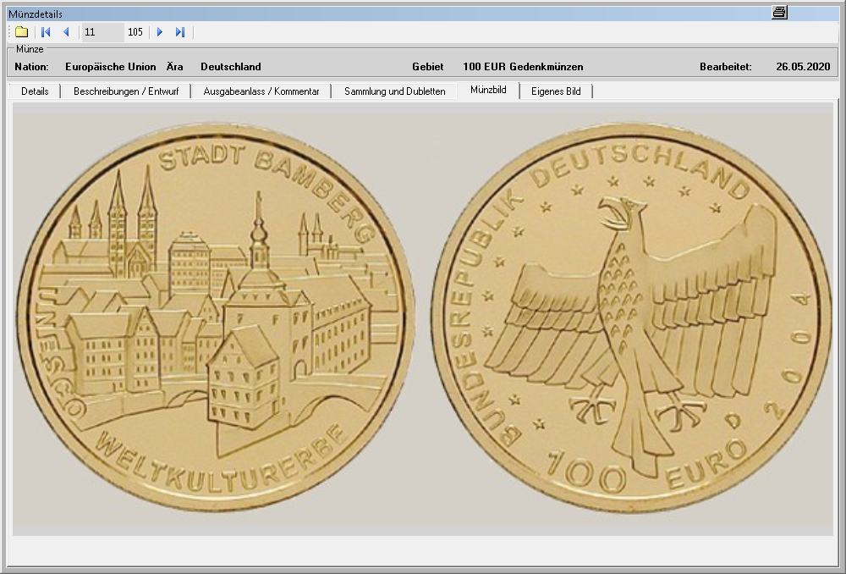

## Weitere Funktionen in der Hauptmaske:

|  |  |  |
| --- | --- | --- |
| Symbol-leiste | Menü | Funktion |
|  |  | Programm schließen |
|  |  | Reporting |
|  |  | Wert-ermittlung |
|  |  | Kosten berechnen |
|  | F:\Menu-Module.png | Anzeige der Münzpräge-stätten |
|  | F:\Menu-Module.png | Status der Datenbank |
|  | F:\Menu-Navigation.png | Navigieren |
|  |  | Backup der Sammlungs-daten |
|  |  | Restaurieren der Sammlungs-daten |
|  |  | Datenbank reparieren |
|  |  | Einstellungen |
|  |  | Importieren der Sammlungs- daten von Coinbook Version 2006 |
|  |  | Importieren der Sammlungs- daten von Coinbook Version 2.x |
|  |  | Aktivieren der Coinbook-Version |
|  |  | Bildschirmlupe ein/ausschalten |
|  |  | Bildschirm-lupe Einstellungen |
|  |  | Spaltenbreite auf Voreinstellung |
|  |  | Münzdetails  (Zeile der Münze blau markieren und dann den Menüpunkt anklicken) |
|  |  | Münze hinzufügen  (Zeile der Münze blau markieren und dann den Menüpunkt anklicken) |
|  |  | Münze hinzufügen  (Zeile der Münze blau markieren und dann den Menüpunkt anklicken) |
|  |  | Eigene Katalognr. bearbeiten  (Zeile der Münze blau markieren und dann den Menüpunkt anklicken) |
|  |  | Eigenes Bild importieren  (Zeile der Münze blau markieren und dann den Menüpunkt anklicken) |
|  |  | Eigene Preise bearbeiten  (Zeile der Münze blau markieren und dann den Menüpunkt anklicken) |
|  |  | Eigene Preise bearbeiten  (Zeile der Münze blau markieren und dann den Menüpunkt anklicken) |
|  |  | Kurse anpassen |
|  |  | Aktuelle News laden |
|  |  | FAQ |
|  |  | Neue Module bestellen |
|  |  | Support |
|  |  | Gästebuch |
|  |  | Neue Module bestellen |
|  |  | Modul Updates einlesen |
|  |  | Updaten des Programms |
|  |  | Programm-Update von CD |
|  | **Extras** | Noch unbelegt |
|  |  | Anzeigen der Information über das Programm |
|  |  | [Handbuch anzeigen](#_Handbuch_(PDF)_anzeigen) |
|  |  | Teamviewer aufrufen |
|  |  | Sprachauswahl |

## Münzendetails

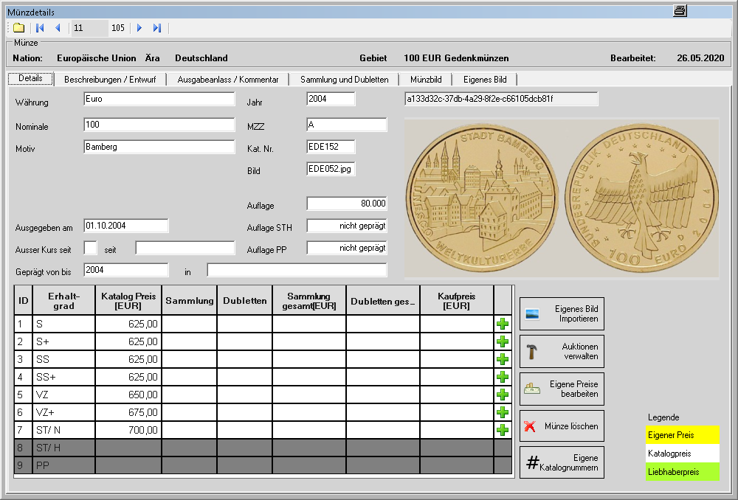

Hier können Sie die Details der angewählten Münze aus dem Coinbook-Katalog einsehen und Ihre Sammlungsdaten erfassen und bearbeiten.

Funktion der Symbolleiste

|  |  |
| --- | --- |
|  | Auswahl der 1. Münze |
|  | Auswahl der vorherigen Münze |
| 10 | Anzahl der auswählbaren Münze (reine Anzeige) |
| 2 | Laufende Nummer der aktuellen Münze (reine Anzeige |
|  | Auswahl der nächsten Münze |
|  | Auswahl der letzten Münze |
|  | Schließen der Maske |

Es wird hier initial immer die Münze angezeigt, die Sie ausgewählt haben.

Mittels der Symbolleiste können Sie aber auch Ihre Münzen hier durchblättern.

In der Tabelle werden die Münzen Ihrer Sammlung, nach den Erhaltungsgraden aufgeteilt, angezeigt.

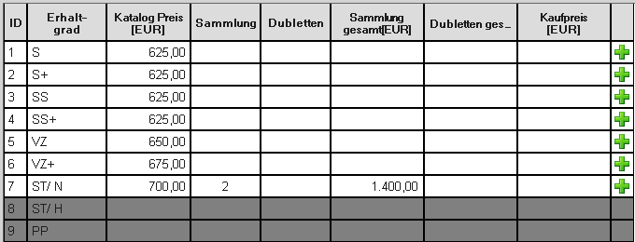

Bitte beachten Sie, dass hier Erhaltungsgrade, die nicht geprägt wurden, grau hinterlegt sind und nicht bearbeitet werden können..

|  |  |
| --- | --- |
|  | Mit dieser Schaltfläche können Sie neue Münzen hinzufügen. Es öffnet sich hier die Erfassungsmaske für die Münzen.  Siehe Münze hinzufügen  Diese Funktion können Sie auch in der Hauptmaske ausführen, indem Sie die Münze in der Tabelle markieren und die Funktion über den Menüpunkt ***Bearbeiten -> Münze hinzufügen*** aufrufen. |
|  | Mit dieser Schaltfläche können Sie Münzen wieder entfernen. Auch hier öffnet sich dann eine extra Maske.  Siehe Münzen löschen  Diese Funktion können Sie ebenfalls in der Hauptmaske ausführen, indem Sie die Münze in der Tabelle markieren und die Funktion über den Menüpunkt ***Bearbeiten -> Münze löschen*** aufrufen. |
|  | Beim Anklicken dieser Schaltfläche können Sie, ebenfalls über eine eigenständige Maske, ein eigenes Bild für die gewählte Münze importieren.  Das wird dann statt dem Katalogbild angezeigt. Siehe Eigene Bilder importieren  Diese Funktion können Sie auch in der Hauptmaske ausführen, indem Sie die Münze in der Tabelle markieren und die Funktion über den Menüpunkt ***Bearbeiten -> Eigenes Bild importieren*** aufrufen. |
|  | Beim Anklicken der Schaltfläche können Sie sich, ebenfalls über eine eigenständige Maske, Notizen über Auktionen für gewählte Münze machen.  Siehe Auktionen verwalten  Diese Funktion können Sie ebenfalls in der Hauptmaske ausführen, indem Sie die Münze in der Tabelle markieren und die Funktion über den Menüpunkt ***Bearbeiten -> Münz-Auktionen verwalten*** aufrufen. |
|  | Falls Sie der Meinung sind, dass evtl. die vom Katalog vorgegebenen Preise für die gewählte Münze in Ihrer Sammlung nicht zutreffen, Anklicken der Schaltfläche können Sie, ebenfalls über eine eigenständige Maske, Ihre eigenen Preisvorstellungen für die Münze erfassen.  Siehe Eigene Preise bearbeiten.  Diese Funktion können Sie ebenfalls in der Hauptmaske ausführen, indem Sie die Münze in der Tabelle markieren und die Funktion über den Menüpunkt ***Bearbeiten -> Eigene Preise bearbeiten*** aufrufen. |
|  | Wenn Sie nicht mit den vorgegebenen Katalognummern von Coinbook arbeiten möchten, können Sie diese hier durch eigene Katalognummern ersetzen.  Siehe Eigene Katalognummern  Diese Funktion können Sie ebenfalls in der Hauptmaske ausführen, indem Sie die Münze in der Tabelle markieren und die Funktion über den Menüpunkt ***Bearbeiten -> Eigene Katalognummern*** aufrufen. |

**Übrigens**: Durch Doppelklick auf das Münzbild im Tab-Reiter Details wird auf den Tab-Reiter ***Münzbild*** umgeschaltet. Hier finden Sie das Bild noch einmal in einer größeren Ansicht.

Unter dem Tab-Reiter ***Beschreibung/Entwurf*** finden Sie dann folgende Einträge aus dem Coinbook-Katalog:

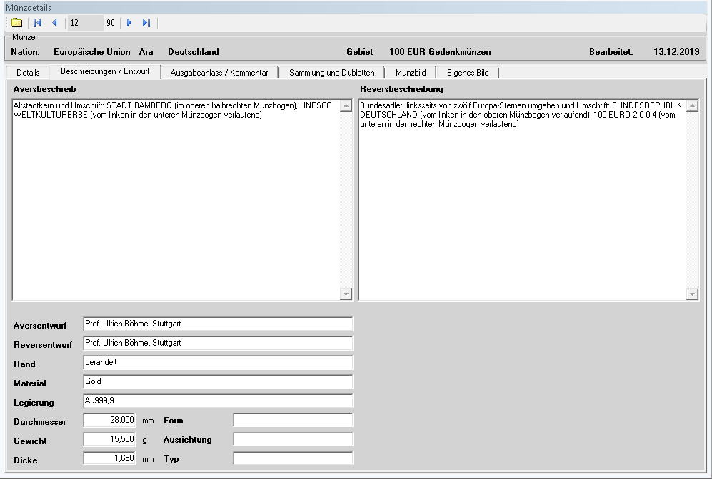

Unter dem Tab-Reiter ***Ausgabeanlass/Kommentar*** finden Sie dann folgende Einträge aus dem Coinbook-Katalog:

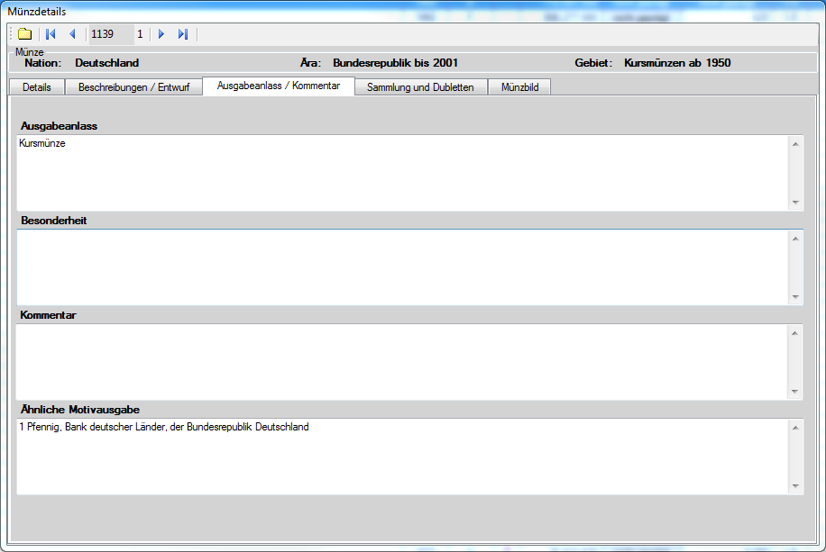

Unter dem Tab-Reiter ***Sammlung und Doubletten*** finden wir Tabellen mit den einzelnen Exemplaren Ihrer Sammlung und Ihrer Doubletten für die gewählte Münze.

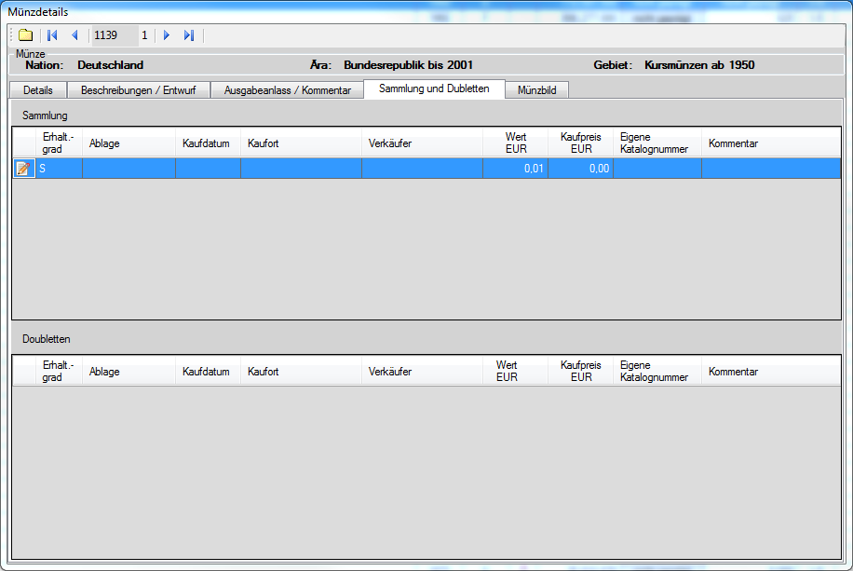

Mit der Schaltfläche  können Sie gezielt (in einer Bearbeitungsmaske) die von Ihnen beim Hinzufügen einer Sammlungsmünze bzw. Doublette getätigten Eingaben korrigieren oder ergänzen.

Im Tab-Reiter ***Münzbild*** finden Sie das Bild der Münze in einer vergrößerten Ansicht.

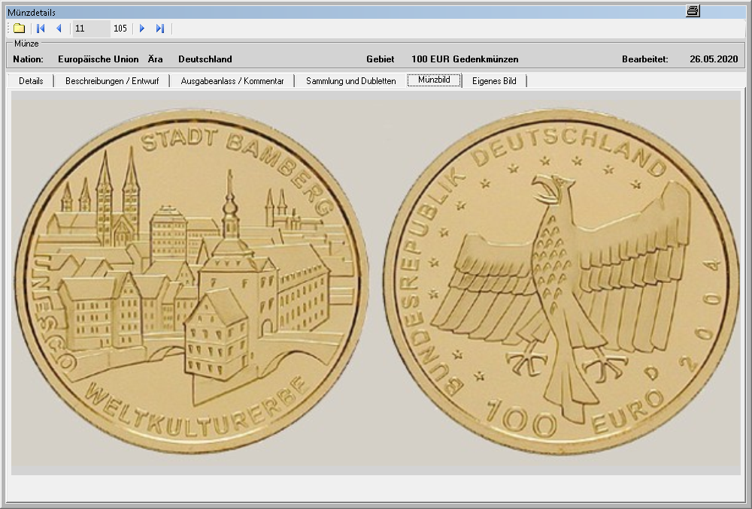

Im Tab-Reiter ***Eigenes Bild*** finden Sie, falls Sie ein Bild Ihrer Münze eingescannt oder fotografiert haben, das Bild in einer vergrößerten Ansicht.

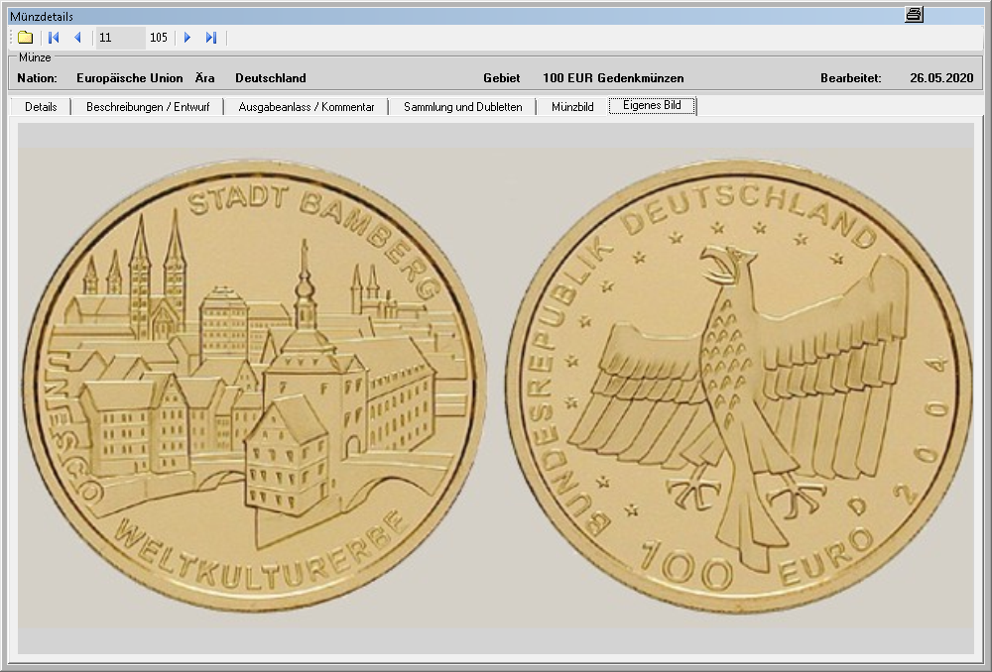

Bitte beachten Sie, dass Sie Coinbook-Katalogdaten nicht ändern oder ergänzen können

Sollten sich Fehler in den Katalogdaten befinden, Daten über die Münze fehlen, oder Sie wichtige oder interessante Daten darüber haben, die von uns nicht erfasst wurden, teilen Sie uns das bitte über [support@coinbook.de](mailto:support@coinbook.de) mit.

## Sammlungsmünzen und Doubletten erfassen

Durch Anklicken der Schaltfläche  in der Münzdetailmaske rufen Sie die Eingabemaske für neue Münzen auf:

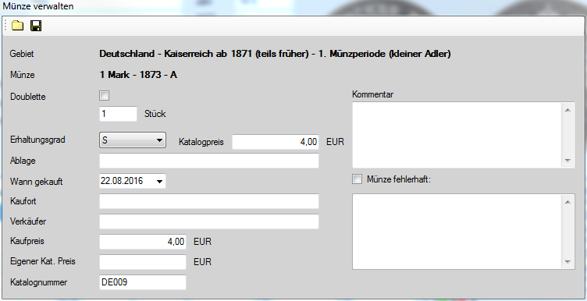

Hier können Sie Ihre neuen Münzen, egal ob Sammlung oder Doubletten mit allen nötigen Daten erfassen.

Initial werden beim Aufruf der Maske folgende Daten ausgefüllt:

|  |  |
| --- | --- |
| Stück | Vorbelegung 1 Stück, kann jederzeit erhöht werden. Wenn Sie mehr als 1 eingeben, wird beim Speichern für jede Münze ein eigener Datensatz angelegt |
| Erhaltungsgrad | Es wird der Erhaltungsgrad vorbelegt, bei dem Sie das angeklickt haben. Der Erhaltungsgrad kann aber jederzeit gewechselt werden. |
| Katalogpreis | Der Coinbook-Katalogpreis. Dieses Feld ist nicht änderbar |
| Kaufdatum | Das aktuelle Datum. Das Datum kann natürlich jederzeit überschrieben werden |
| Katalognummer | Die Coinbook Katalognummer. Dieses Feld ist nicht änderbar |
| Kaufpreis | Wenn in den Einstellungen die Checkbox ***Katalogwert als Kaufpreis unterstellen*** angekreuzt ist, dann wird hier initial der Katalogwert eingetragen |



Sie können hier definieren, ob Sie die Münzen in Ihrer Sammlung verwalten, oder ob sie diese als Doubletten speichern möchten.

Kreuzen Sie die Checkbox ***Doublette*** an, wenn die erfasste(n) Münze(n) als doppelte Münzen speichern möchten



Wenn Sie hier mehr als ein Stück eingeben, gelten natürlich alle Angaben, die Sie bei dieser Erfassung machen für alle diese Münzen. Coinbook legt jedoch für jede einzelne Münze einen eigenen Eintrag an, so dass diese Münzen auch nachträglich einzeln entsprechend geändert werden können



Wählen Sie hier bitte den Erhaltungsgrad aus.



Wenn Ihnen der von Katalogpreis von Coinbook nicht passend erscheint, können Sie hier einen Preis der Münze(n) eintragen, der Ihren Vorstellungen entspricht.



Hier können Sie eintragen, wo Sie diese Münze aufbewahren.



Eintrag des Kaufortes.



Eintrag des Verkäufers



Hier können Sie ebenfalls einen Preis erfassen, der vorgegebenen Katalogpreis der Münze überschreibt.

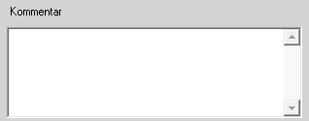

Eingabe eines beliebigen Kommentars für diese Münze.

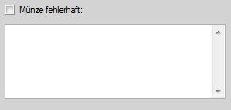

Wenn eine Münze Fehler aufweist, oder sonst eine Besonderheit im Erhaltungsgrad hat, können Sie diese(n) hier eintragen.

Klicken Sie dazu bitte die ***Checkbox Münze*** fehlerhaft an. Dadurch wird die Erfassung des Textes freigegeben.

Durch Klicken auf die ***Speicher-Schaltfläche***  wird die neue Münze gespeichert.

Durch Klicken auf die ***Schließen-Schaltfläche***  wird die Maske wieder geschlossen.

## Sammlungsmünzen bzw. Doubletten löschen

Durch Anklicken der Schaltfläche  in den Tabellen für Sammlung und Doubletten rufen Sie die Maske zum Löschen von Münzen auf:

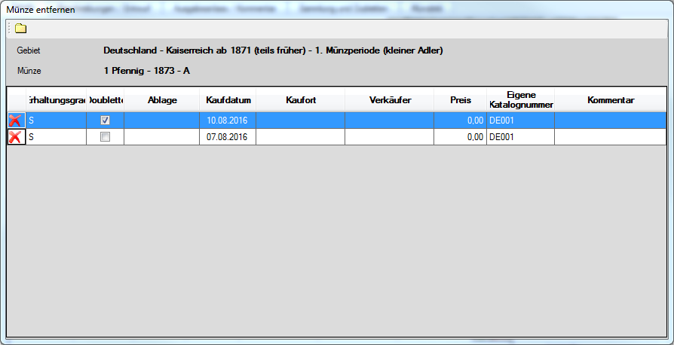

Durch Anklicken der Schaltfläche  in dieser Tabelle können Sie die einzelnen Münzen löschen

Durch Klicken auf die ***Schließen-Schaltfläche***  wird die Maske wieder geschlossen.

## Eigene Katalognummern bearbeiten

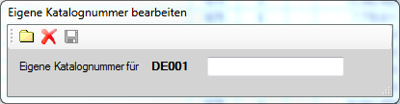

Hier können Sie unsere Coinbook Katalognummer für die Münzen durch die Nummern anderer Kataloge (z.B. Jäger oder Schön) oder natürlich auch durch Ihre Eigene ersetzen.

Durch Klicken auf die ***Speicher-Schaltfläche*** ****wird die neue Katalognummer gespeichert. Wenn keine Änderung im Eingabefeld gemacht wurde, ist diese Schaltfläche inaktiv.

Durch Klicken auf die ***Löschen-Schaltfläche*** wird die Coinbook- Katalognummer wieder aktiviert.

Durch Klicken auf die ***Schließen-Schaltfläche*** ****wird die Maske wieder geschlossen.

## Eigene Preise bearbeiten

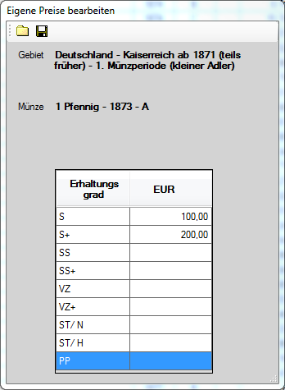Hier können Sie unsere Coinbook Katalogpreise für die Münzen durch Preise ersetzen, die Ihnen angemessener erscheinen. Wenn Sie die Coinbook-Preise wieder aktivieren möchten, müssen Sie nur die entsprechenden Einträge aus der Tabelle entfernen.

Durch Klicken auf die ***Schließen-Schaltfläche***  wird die Maske wieder geschlossen.

Durch Klicken auf die ***Speicher-Schaltfläche***  werden die Preise gespeichert. Wenn keine Änderung gemacht wurde, ist diese Schaltfläche inaktiv.

## Eigene Bilder importieren.

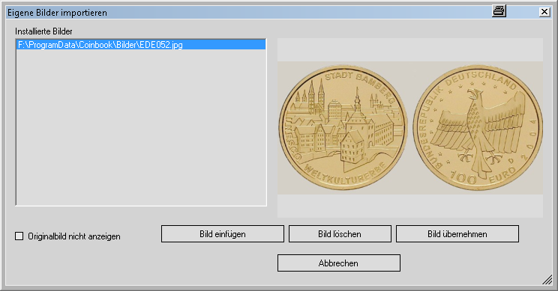

Wenn Sie ein eigenes Bild einfügen möchten, klicken Sie bitte auf die Schaltfläche . Es erscheint dann folgende Maske:

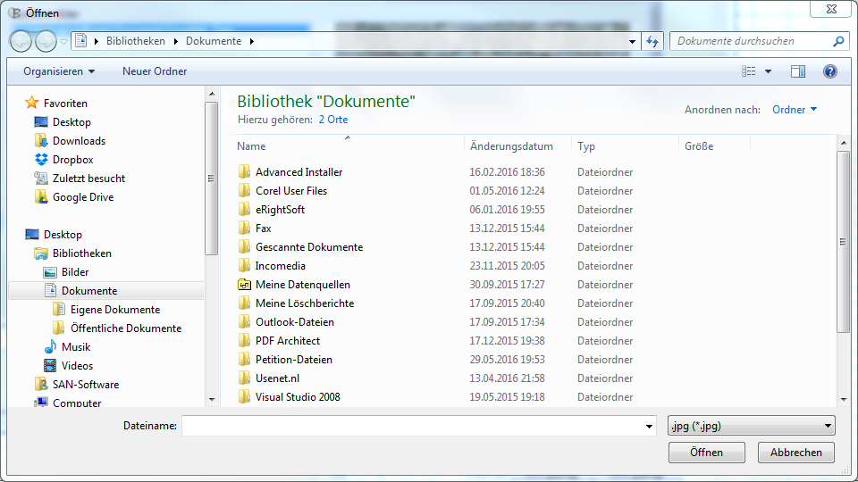

Hier suchen Sie sich dann Ihr Bild. Nach dem Klick auf die Schaltfläche  wird das Bild dann in der oben stehenden Maske zur Kontrolle angezeigt. Um das Bild in Coinbook zu übernehmen drücken Sie dann die Schaltfläche  Pfad und Name des Bildes erscheinen dann in der linken Liste.

Wenn Sie ein Bild löschen wollen, markieren Sie das Bild in der Liste einfach und drücken dann anschließend auf 

Durch Klicken auf die Schaltfläche  wird die Maske wieder geschlossen.

## Auktionen verwalten

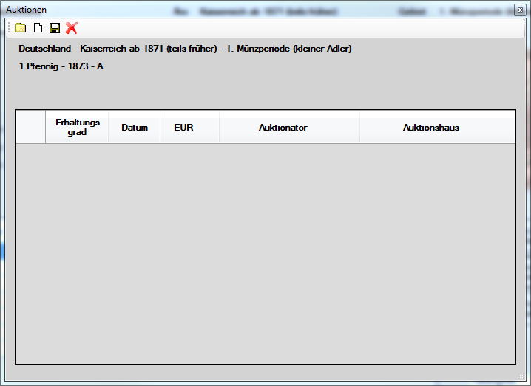

Hier können Sie Auktionen für die angewählte Münze erfassen.

Zur neuen Erfassung einer Auktion Klicken Sie auf die Schaltfläche ***Neu*** . Es erscheint dann eine neue leere Zeile in der Tabelle. Klicken Sie in die entsprechenden Felder in dieser Zeile zum Eingeben der Daten.

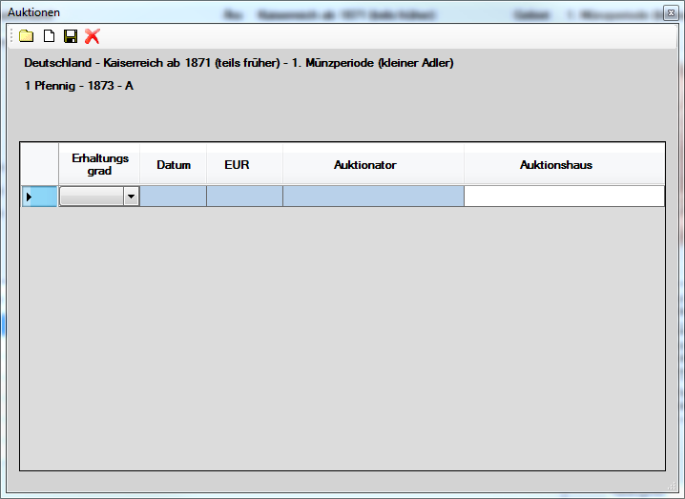

Eine Änderung der Einträge erfolgt ebenfalls durch Anklicken der entsprechenden Zelle und anschließendem Überschreiben.

Durch Klicken auf die ***Schließen-Schaltfläche***  wird die Maske wieder geschlossen.

Durch Klicken auf die ***Speicher-Schaltfläche***  werden die Daten gespeichert. Wenn keine Änderung gemacht wurde, ist diese Schaltfläche inaktiv.

Zum Löschen eines Datensatzes markieren Sie diesen durch einfaches Anklicken. Anschließend drücken Sie die Schaltflache ***Löschen*** 

## Einstellungen

**Einstellungen für die Übersichtstabelle:**

Hier gibt es verschiedene Arten der Anzeige für Ihre Sammlung. Diese Anzeigeart können Sie unter dem Menüpunkt ***Optionen – Einstellungen*** definieren.

Unter dem Tab-Reiter ***Allgemein*** finden Sie den Punkt ***Listeneinstellungen***.

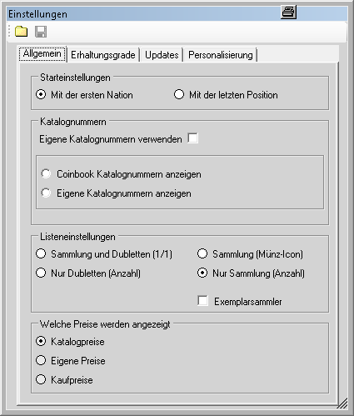

**Starteinstellungen**

Wenn Sie hier ***Mit der ersten Nation*** ankreuzen, wird beim Programmstart immer die erste Nation eingestellt.

Wenn ***Mit der letzten Position*** ausgewählt wurde, wird beim Start in den Comboboxen Nation, Ära und Gebiet, immer die letzte Einstellung verwendet.

**Katalognummern**

Hier können Sie auswählen, ob Sie statt unserer Coinbook-Katalognummer, eigene Nummern vergeben möchten. Wenn Sie ***Eigene Katalognummern verwenden*** ankreuzen, können Sie auswählen, welche Nummern Sie anzeigen möchten.

**Sammlung und Doubletten (1/1)**:

Die Zahl vor dem Schrägstrich ist die Anzahl der Münze in Ihrer Sammlung, während die Zahl nach dem Schrägstrich die Anzahl Ihrer Doubletten darstellt.

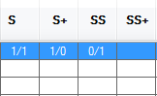

**Sammlung Münz-Icon:**

Hier steht keine Anzahl der Münzen in der Tabelle, sondern nur ein Kennzeichen, ob die Münze in Ihrem Besitz ist. Das wird dann durch das Symbol  gekennzeichnet.

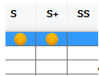

**Nur Doubletten (Anzahl):**

Bei dieser Einstellung wird nur die Anzahl der Doubletten eingetragen.

**Nur Sammlung (Anzahl)**

Bei dieser Einstellung wird nur die Anzahl der Sammlungsmünzen eingetragen.

**Exemplarsammler:**

Derzeit noch ohne Funktion.

**Welche Preise werden angezeigt**

Hier können Sie auswählen, welche Preise angezeigt werden. Wenn Sie ***Eigene Preise*** ankreuzen, und für Münzen keine eigenen Preise hinterlegt wurden, werden statt dessen Katalogpreise angezeigt.

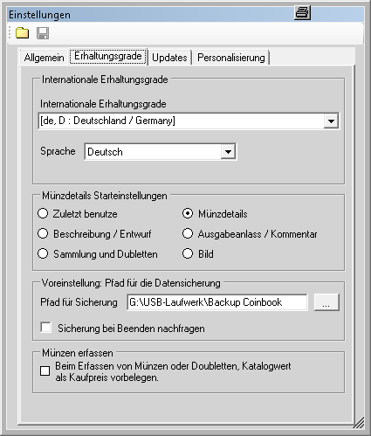

**Internationale Erhaltungsgrade**

Hier wählen Sie aus, in welcher Sprache die Erhaltungsgrade angezeigt werden. Per Default werden die deutschen Erhaltungsgrade verwendet.

**Sprache:**

Hier kann das Programm komplett auf eine andere Sprache eingestellt werden.

Siehe auch Spracheinstellung

**Münzdetails Starteinstellung**

Hier wird eingestellt, welcher Tab in der Detailmaske der Münzen beim Aufruf angezeigt wird-

**Voreinstellung Pfad für die Datensicherung**

Wählen Sie hier Ihre Standardeinstellung für das Laufwerk und den Ordner aus, die Ihnen bei Datensicherung und Daten-Wiederherstellung vorgeschlagen werden. Diese Ein-stellung können Sie bei Bedarf auch im Bereich der Daten-sicherung und Wie-derherstellung jeder-zeit ändern.

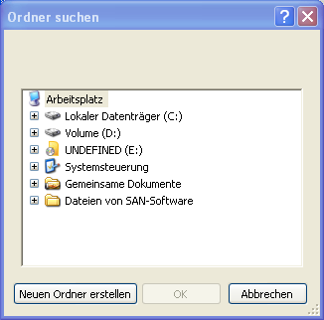Die hier eingestellte Standardeinstellung wird Ihnen jedoch immer wieder vor-geschlagen.

Weiterhin können Sie hier einstellen, ob Coinbook beim Beenden des Programms nachfragt, ob es eine Datensicherung machen soll.

**Münzen erfassen**

Hier kann festgelegt, ob der Kaufpreis bei der Neuerfassung einer Sammlungsmünze, mit dem Katalogpreis vorbelegt werden soll.

Selbstverständlich kann dieser Preis auch wieder überschrieben werden.

**Updates**

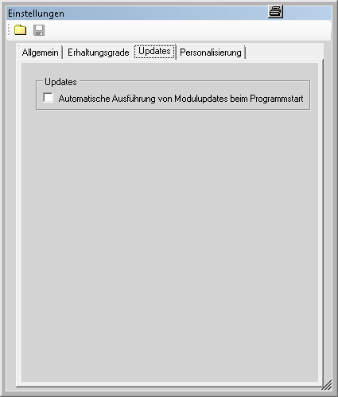

Diese Funktion ist derzeit abgeschaltet.

**Personalisierung**

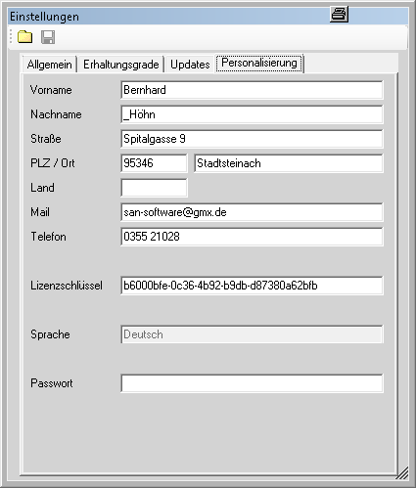

Auf diesem Tab-Reiter können Sie Ihre Lizenzdaten einsehen.

Das Einzige was hier einstellbar ist, ist das Passwort. Wenn Sie hier etwas eingeben, können Sie Coinbook nur noch mit diesem Passwort starten. Bitte vergessen Sie das erfasste Passwort nicht. Sie haben sonst keine Chance mehr, Coinbook aufzurufen.

Wenn Sie ohne Passwort arbeiten möchten, müssen Sie das Eingabefeld leeren.

Durch Klicken auf die ***Schließen-Schaltfläche***  wird die Maske wieder geschlossen.

Durch Klicken auf die ***Speicher-Schaltfläche***  werden die Änderungen gespeichert. Wenn keine Änderung gemacht wurde, ist diese Schaltfläche inaktiv.

## Kurse festlegen:

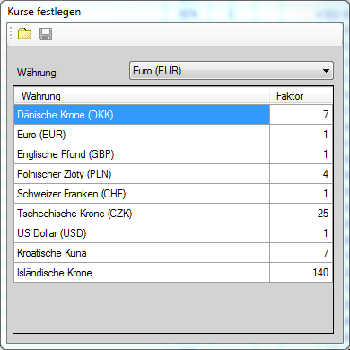

Hier können Sie die Währung festlegen, in der der Katalogwert der Münzen angezeigt wird. Zurzeit stehen hier nur die eingetragenen Währungen zur Verfügung. Den Faktor für Umrechnung können Sie hier manuell eintragen.

Durch Klicken auf die ***Schließen-Schaltfläche***  wird die Maske wieder geschlossen.

Durch Klicken auf die ***Speicher-Schaltfläche***  werden die Preise gespeichert. Wenn keine Änderung gemacht wurde, ist diese Schaltfläche inaktiv.

## Münzprägeanstalten

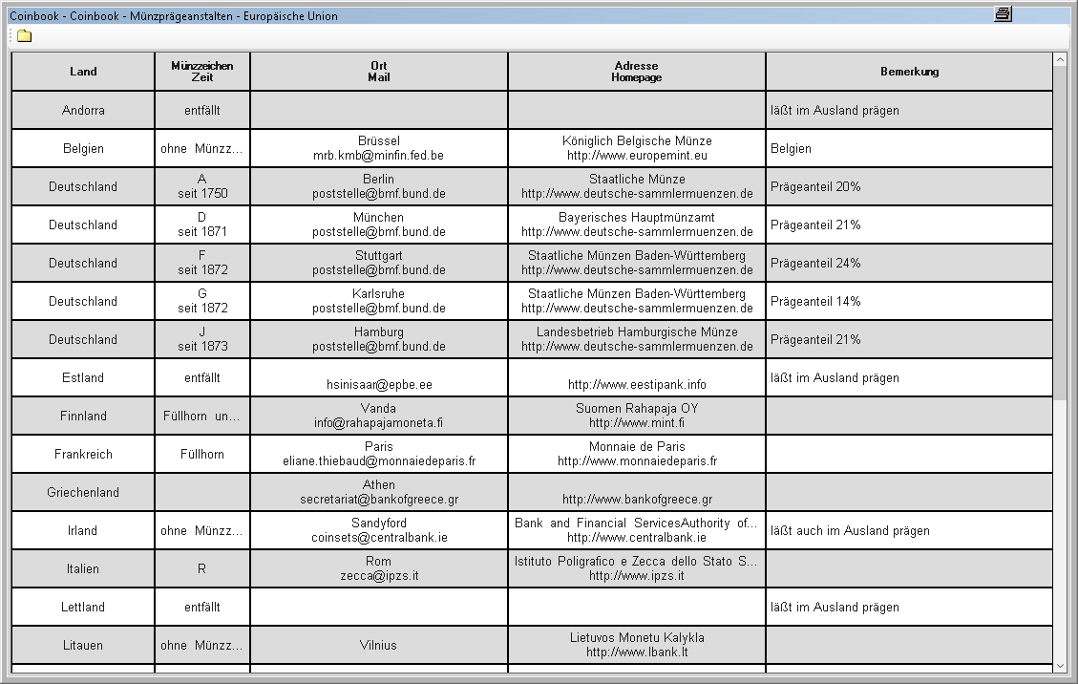

Anzeige der Münzprägeanstalten des gerade ausgewählten Moduls

Durch Klicken auf die ***Schließen-Schaltfläche***  wird die Maske wieder geschlossen.

Beim Anklicken des Feldes mit der Homepage einer Prägestelle, wird der Internetbrowser aufgerufen, die eingetragene Webseite angezeigt.

Beim Anklicken des Feldes mit der Email-Adresse einer Prägestelle, wird (falls vorhanden) der aktuelle Email-Client (Outlook, Thunderbird usw.) aufgerufen, und es kann eine Mail an die Adresse geschickt werden.

## Status der Datenbank

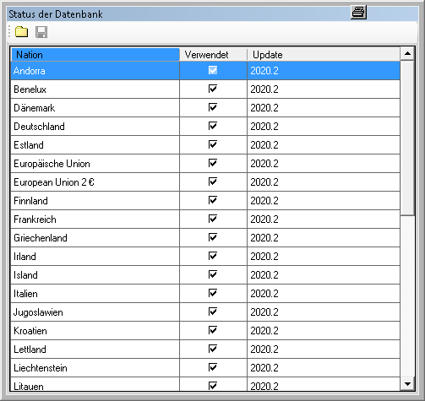

Hier sehen Sie alle aktuell in Coinbook verfügbaren Module.

Der Haken in der Spalte verwendet kennzeichnet, ob Sie das Modul besitzen, und unter Update sehen Sie die aktuelle Version Ihres Moduls.

Durch Klicken auf die ***Schließen-Schaltfläche***  wird die Maske wieder geschlossen.

## Datenbank verwalten

**Datensicherung**

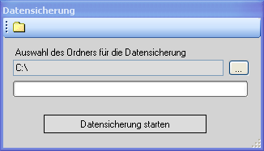

Sie sollten regelmäßig eine Datensicherung durchführen, um im Falle eines Datenverlustes Ihre Daten retten zu können. Beachten Sie hierzu auch unseren Anhang Datensicherung

Es werden nur die von Ihnen erfassten Daten gesichert. Der Coinbook-Katalog wird nicht mit gesichert, da hier nur Zeit und Speicherplatz vergeudet würde. Die Module selbst können jederzeit wieder über den entsprechenden Menüpunkt geladen werden.

Wählen Sie über die Schaltfläche den Speicherort, wohin Sie Ihre Sicherung ausführen wollen, aus, bzw. Übernehmen Sie einfach die vorgeschlagene Einstellung. Anschliessend drücken Sie die Schalftläche ***Datensicherung starten***.

Coinbook teilt Ihnen dann mit, wenn die Sicherung fertig ist.

Durch Klicken auf die ***Schließen-Schaltfläche***  wird die Maske dann wieder geschlossen.

**Daten restaurieren**

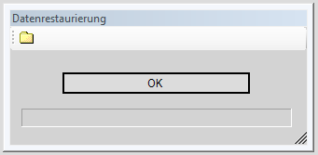

Hier können Sie ganz einfach bei einem Datenverlust, Ihre gesicherten Daten wieder einspielen.

Wählen Sie nach dem Drücken der Schaltfläche ***OK***den Speicherort und den Dateinamen Ihrer Datensicherung aus. Anschliessend drücken Sie die Schalftläche ***Öffnen***.

Coinbook teilt Ihnen dann mit, wenn die Rücksicherung fertig ist.

Durch Klicken auf die ***Schließen-Schaltfläche***  wird die Maske wieder geschlossen.

**Datenbank reparieren**

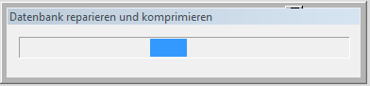

Wenn Sie der Meinung sind, daß etwas an der Datenbank nicht in Ordnung ist, führen Sie bitte diese Funktion aus.

Die Maske wird automatisch nach der Reparatur wieder geschlossen.

## Import von CB2006

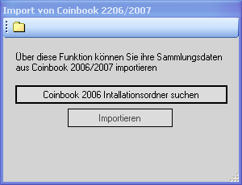

Bitte suchen Sie sich unter der Schaltfläche  den Datenordner ihres alten Coinbooks heraus.

Durch Drücken der Schaltfläche  werden dann Ihre alten Sammlungsdaten in das Coinbook 3.0 importiert

Siehe Anhang Import aus alten Versionen

Durch Klicken auf die ***Schließen-Schaltfläche*** ****wird die Maske wieder geschlossen.

## Import von Coinbook 2.x

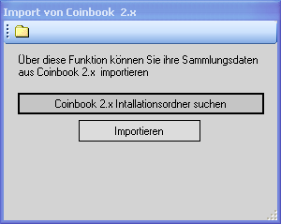

Bitte suchen Sie sich unter der Schaltfläche  den Datenordner ihres alten Coinbooks heraus.

Durch Drücken der Schaltfläche  werden dann Ihre alten Sammlungsdaten in das Coinbook 3.0 importiert

Siehe Anhang Import aus alten Versionen

Durch Klicken auf die ***Schließen-Schaltfläche*** ****wird die Maske wieder geschlossen.

## Über das Programm

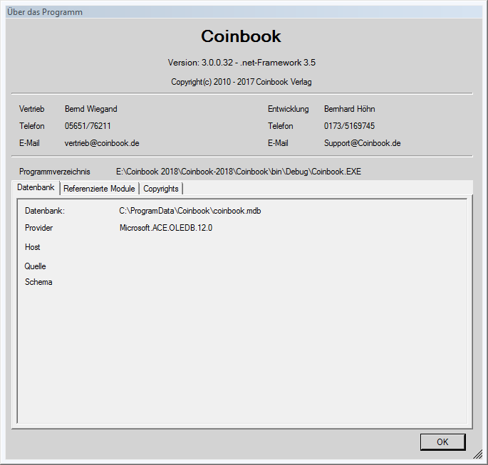

Hier erhalten Sie einige allgemeine Informationen über Coinbook

Durch Klicken auf die ***OK-Schaltfläche*** wird die Maske wieder geschlossen.

## Handbuch (PDF) anzeigen

Hier können Sie dieses Handbuch anzeigen und auch drucken lassen.

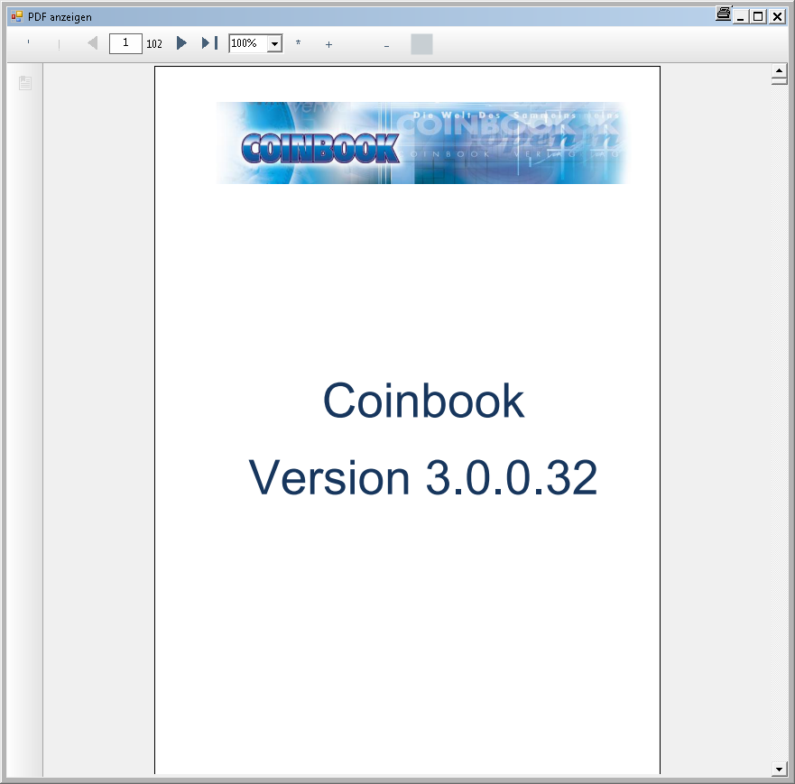

## Aktuelle News laden

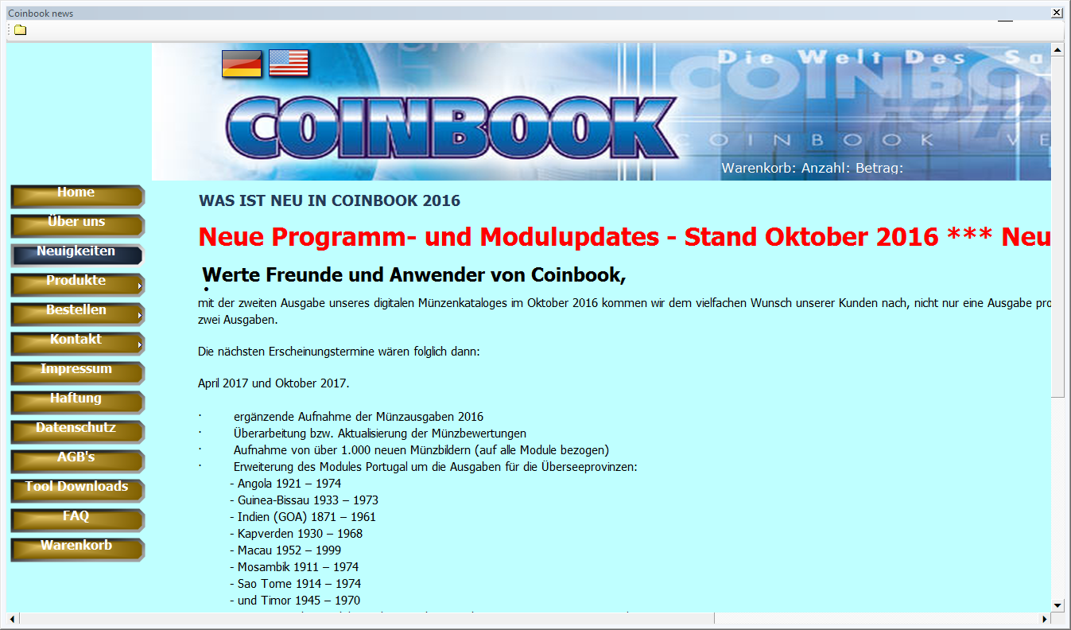

Hier können Sie direkt, ohne Umweg über Ihren Internetbrowser, unsere aktuellen Neuigkeiten von Coinbook abrufen.

## FAQ

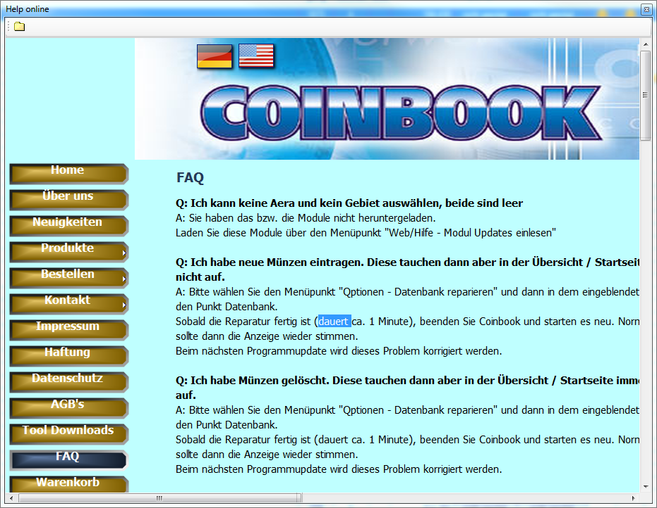

Hier werden Sie auf die FAQ-Seite auf unserer Webseite verwiesen.

Durch Klicken auf die ***Schließen-Schaltfläche***  wird die Maske wieder geschlossen.

## Bestellung im Internet

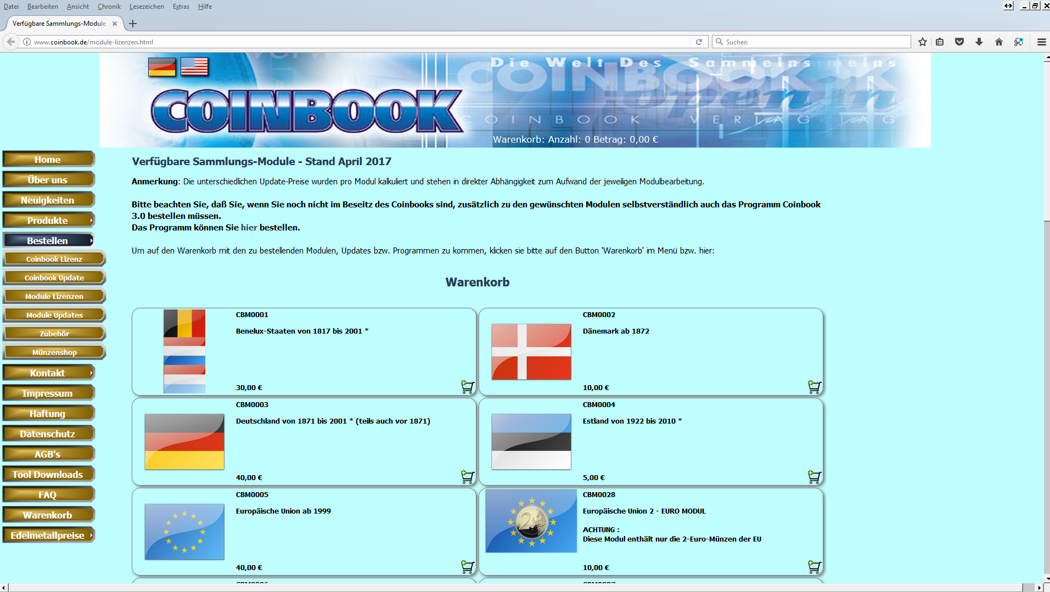

Hier werden Sie auf die Bestellseite-Seite auf unserer Webseite verwiesen.

## Support

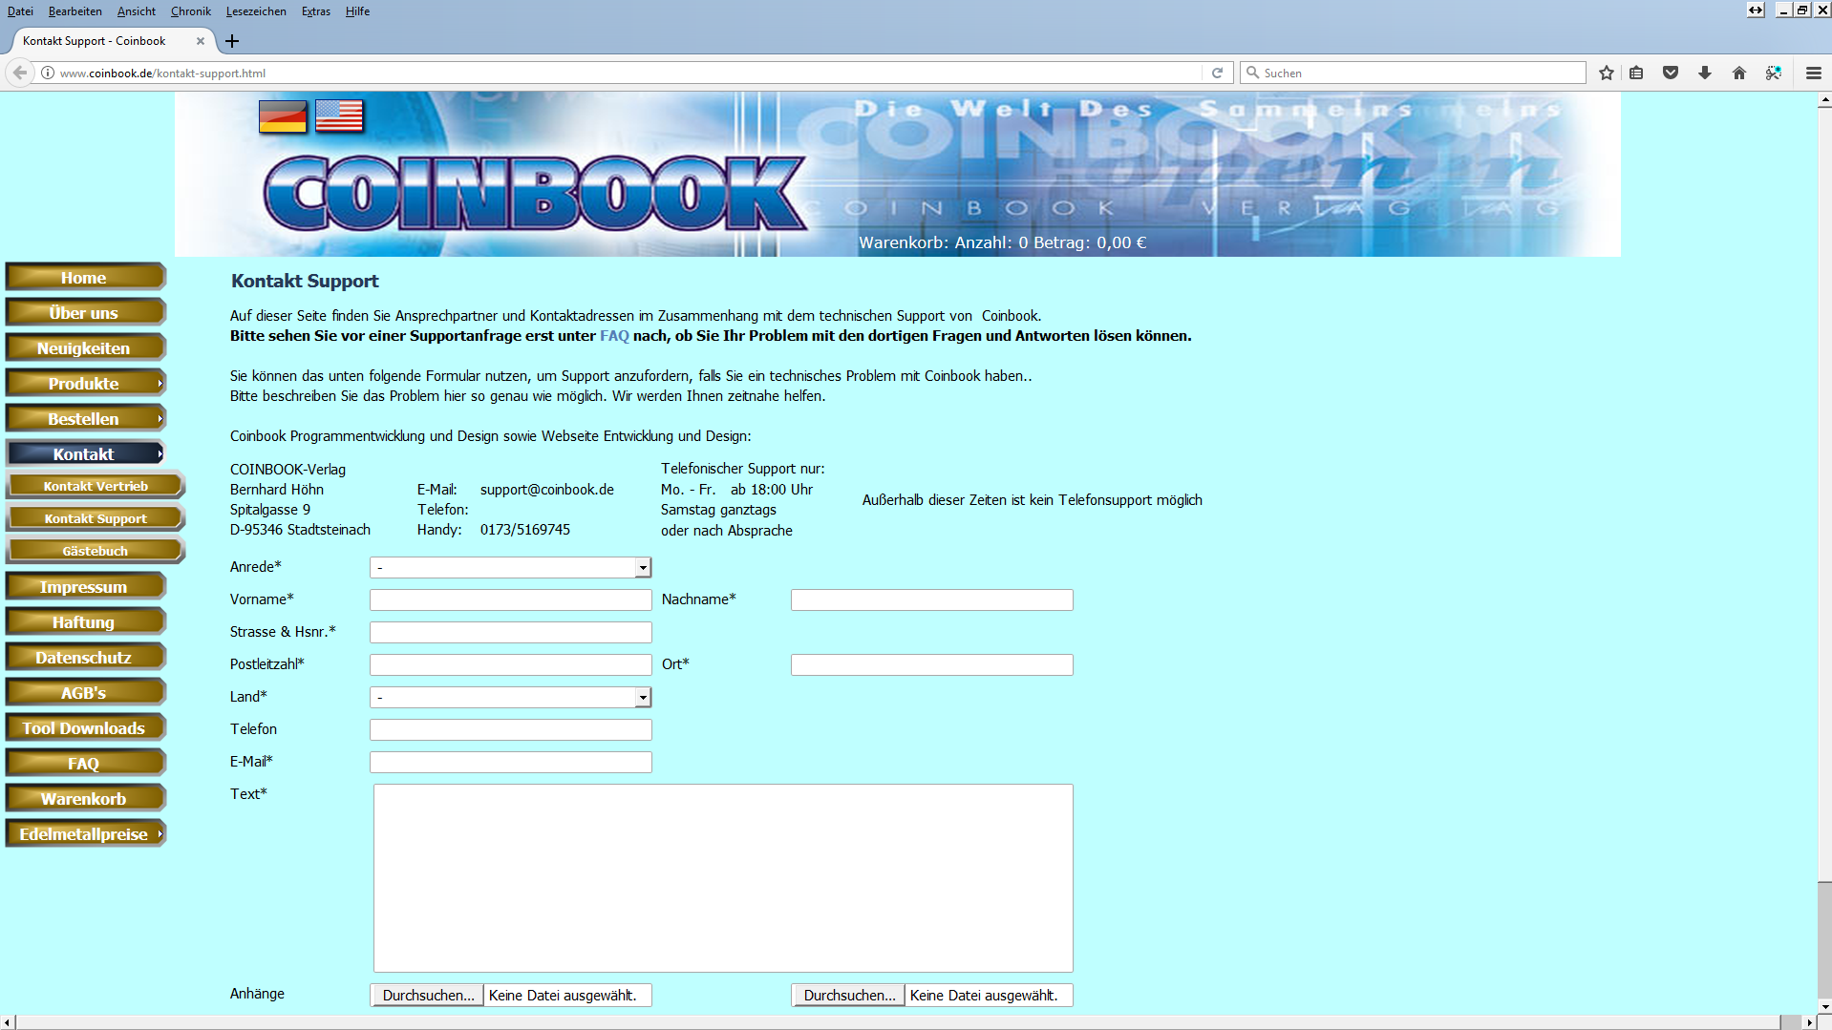

Hier werden Sie auf die Support-Seite auf unserer Webseite verwiesen. Auf dieser Seite erhalten Sie bei Bedarf Unterstützung.

## Gästebuch

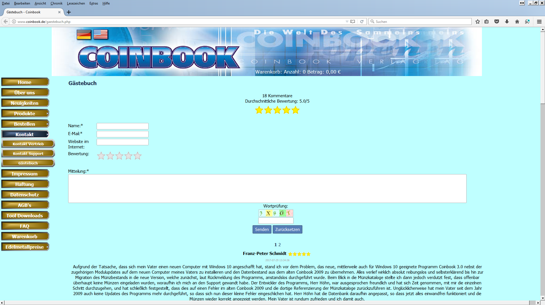

Unsere Webseite beinhaltet auch ein Gästebuch. Bitte hinterlassen Sie hier einen netten Kommentar, wenn Sie mit Coinbook und unserem Support zufrieden sind.

## Neue Module bestellen

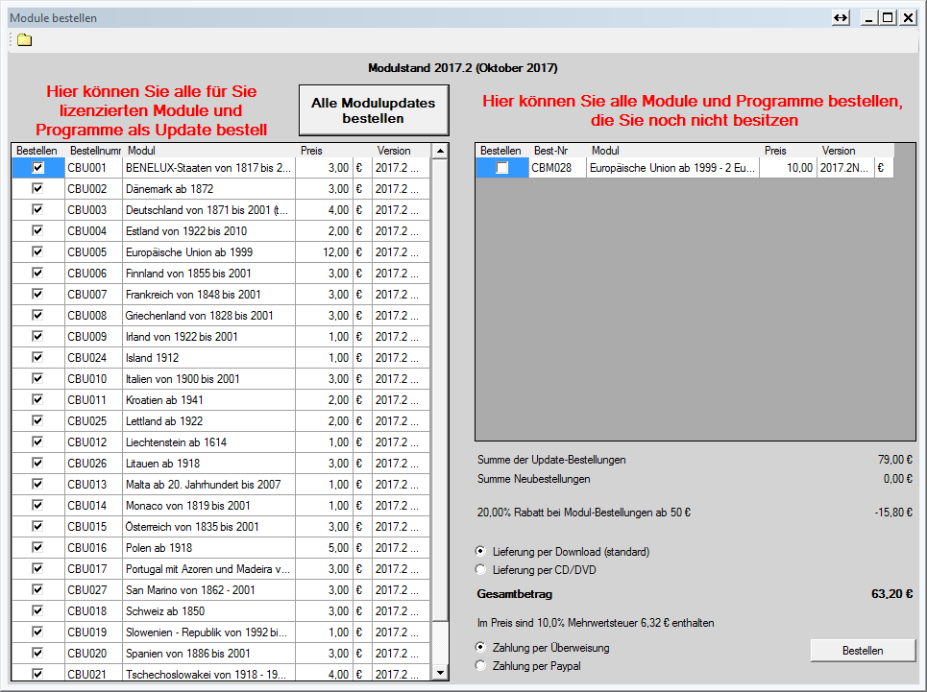

In diesem Fenster können Sie ganz bequem Ihre Updates und auch neue Module bestellen.

Auf der linken Seite werden alle Module aufgelistet, die Sie besitzen, während auf der rechten Seite die Module stehen, für die Sie (noch) keine Lizenz haben.

Klicken Sie die Checkbox vor dem jeweiligen Modul an, das Sie bestellen möchten. Wenn Sie alle Module als Update bestellen möchten, dann klicken Sie mit der Maus auf die Schaltfläche 

Auf der linken Seite können Sie dann Ihre Kosten sehen

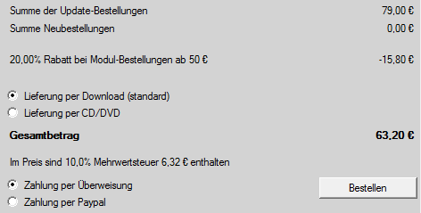

Wie sie hier sehen, gibt es bei Abnahmen ab einer gewissen Menge einen prozentualen Rabatt.

Weiterhin können Sie jetzt auch auswählen, ob Sie die Module per Download erhalten, oder ob diese per CD an Sie verschickt werden.

Die Lieferung per CD kostet jedoch einen Aufschlag für Porto und Verpackung, sowie natürlich auch Materialkosten.

Vom Coinbook-Verlag wird (wie schon immer) die Lieferung per Download als Standard vorgeschlagen.

Wie auf unserer Webseite können Sie die Zahlung per Überweisung oder per Paypal auswählen.

Sie können jederzeit noch Änderungen an Ihrer Bestellung vornehmen, bis Sie den Button  gedrückt haben.

Danach wird auf die nachfolgende Seite umgeschaltet:

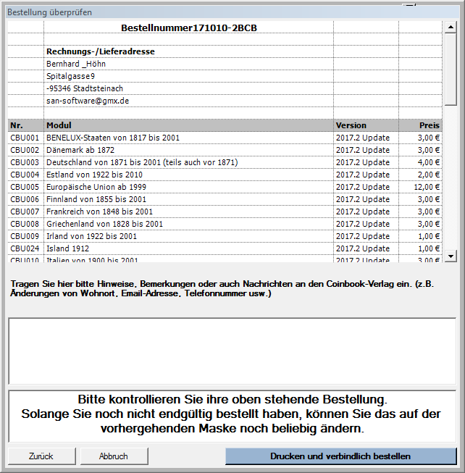

Hier erhalten Sie noch einmal einen genauen Überblick über Ihre Bestellung. Außerdem können Sie uns hier noch eine Nachricht übermitteln.

Wenn Sie dann  anklicken, dann wird die Bestellung automatisch und endgültig verschickt. Gleichzeitig wird die Bestellung ausgedruckt.

## Modul Updates einlesen

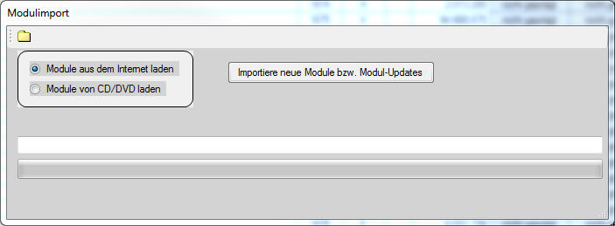

Wenn Sie neue Module, bzw.Modul-Updates bestellt haben, müssen Sie nach unserer Freigabe dieser Module, die neuen Daten über diese Maske in Ihr Coinbook laden.

Sie müssen hier auswählen, ob Sie die Module aus dem Internet herunterladen, oder ob Sie diese per CD, bzw. DVD erhalten haben.

Anschliessend klicken Sie auf .

Wenn Sie aus dem Internet laden, startet jetzt der Download und der Import.

Wenn Sie CD oder DVD angewählt haben müssen Sie jetzt noch in der nachfolgenden Maske Ihr CD- bzw. DVD-Laufwerk auswählen:

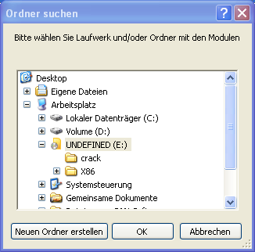

Den Download- bzw. Installationsprozess können Sie in der unteren Hälfte der Maske verfolgen.

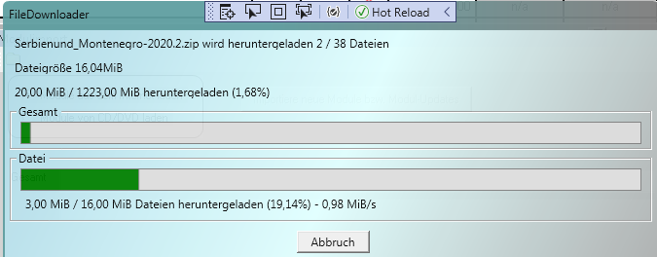

## Updaten des Programms

Coinbook prüft bei jedem Start, ob es ein neues Updates des Programms vorliegt. Wenn ja, erscheint folgende Meldung.

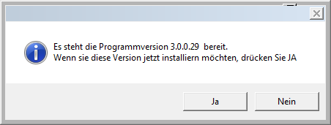

Wenn Sie hier auf Ja klicken oder später auf den ***Menüpunkt Programmupdate laden***, oder auf das Symbol  in der Symbolleiste klicken, erscheint dann folgende Maske:

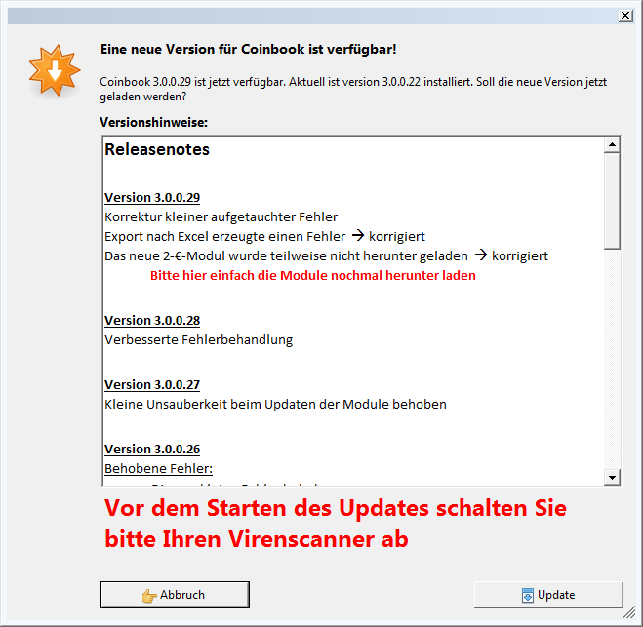

Hier können Sie sehen, welche Änderungen, Korrekturen und Neuerungen in den verschiedenen Versionen erfolgt sind.

Wenn sie dann auf den Schaltknopf ***Update*** klicken, wird das Update heruntergeladen.

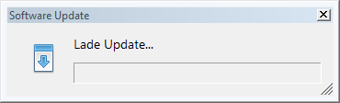

Nach Fertigstellen des Downloads erfolgt automatisch die weitere Installation, wie bei einer Neuinstallation des Programms

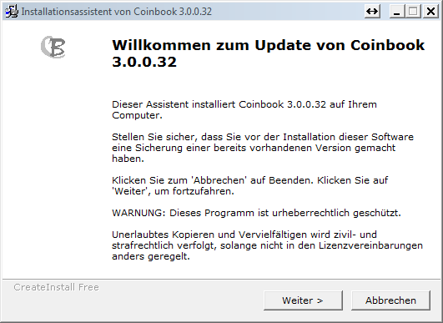

## Programmupdate von CD

Wählen Sie hier bitte das Laufwerk aus, auf dem sich das Programm-Update befindet.

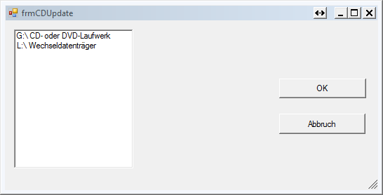

## Teamviewer

Durch anklicken des Symbols  bzw. durch Auswahl des entsprechenden Menüeintrags können Sie von Coinbook aus, den mitgelieferten Teamviewer starten. Damit kann unser Support, falls nötig, eine Fernwartung des Programms ausführen.

## Spracheinstellungen

Coinbook kann auf verschiedenen Sprachen eingestellt werden. Derzeit sind folgende Sprachen verfügbar:

* Deutsch (standard)
* Englisch

Sie können bei der Installation die gewünschte Sprache einstellen, oder auch während dem Programmlauf über das folgende Menü umschalten.

Damit wird die Oberflächensprache und auch alle Beschreibungen der Münzen auf die entsprechende Sprache umgestellt. Je nach der Menge Ihrer gekauften Module kann dieser Vorgang bis zu mehreren Minuten dauern.

Den Verlauf der Sprachumstellung wird in dem folgenden Fenster angezeigt.

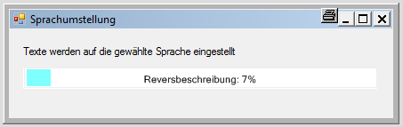

## Bildschirmlupe

**Funktion der Lupe**

Die Bildschirmlupe dient der Vergrößerung eines Teilbereichs des Coinbook-Fensters, in dem sich der Mauscursor befindet.

Die Bildschirmlupe kann durch den Menüeintrag **Bildschirmlupe** oder durch das Symbol  ein- oder ausgeschaltet werden.

Sie können die Bildschirmlupe an jeden beliebigen Platz auf Ihrem Bildschirm verschieben.

Dazu gehen sie mit dem Mauszeiger auf die Titelzeile des Fensters der Bildschirmlupe, drücken die Linke Maustaste, halten diese fest und bewegen die Maus zu der gewünschten Bildschirmposition. Das Fenster bewegt sich mit dem Mauscursor mit.

An der Zielposition lassen Sie dann einfach die linke Maustaste los.

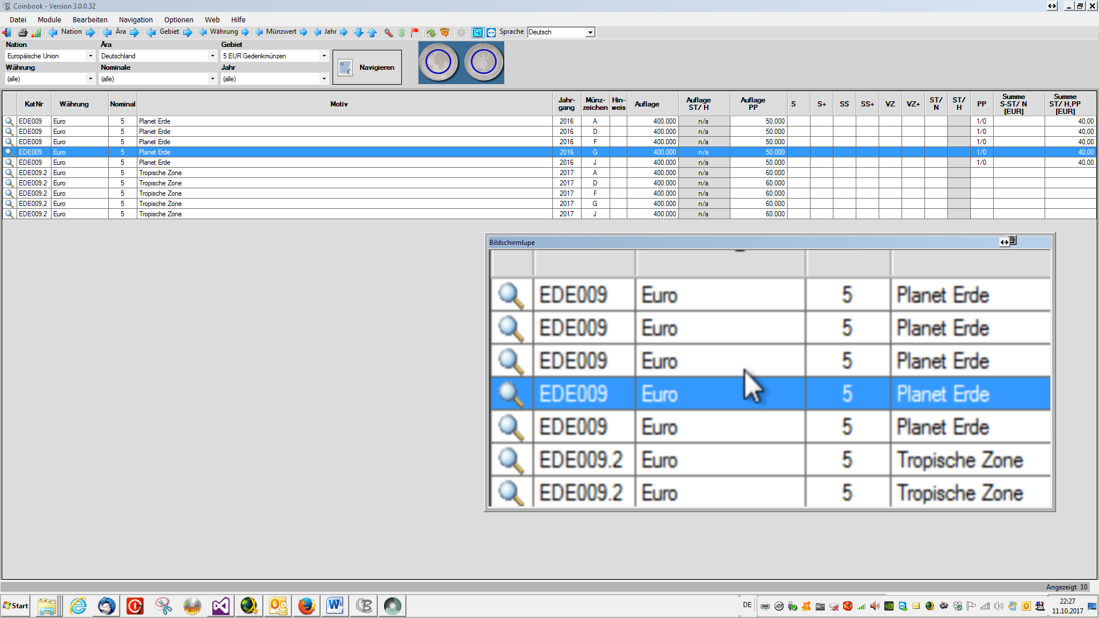

**Einstellungen**

Hier können Sie Grundeinstellungen für die Bildschirmlupe festlegen.

Mit den Slidern  können Sie Größe und Zoomfaktor der Lupe einstellen. Verschieben Sie einfach den Zeiger des entsprechenden Slider mit der Maus bei gedrückter linker Maustaste

Wenn Sie die Checkbox **letzte Position merk**en anklicken, dann merkt sich die Bildschirmlupe die zuletzt eingestellte Position.

Wenn Sie **Seitenverhältnis beibehalten** anklicken, wird beim Verstellen der Höhe die Breite, und beim Verstellen der Breite automatisch angeglichen.

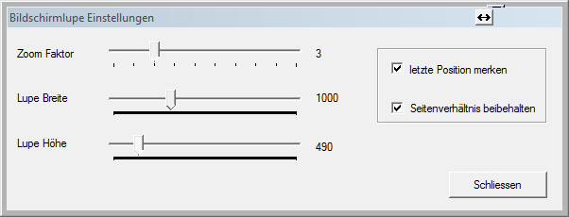

## Ausgaben

In jeder der Statistiken befindet sich die folgende Menüzeile



mit den nachfolgenden Funktionen:

|  |  |
| --- | --- |
|  | Schliessen des Fensters |
|  | Ausdruck der Statistik auf den Drucker |
|  | Ausgabe der Statistik in eine PDF-datei |
|  | Ausgabe der Statistik nach Excel |
|  | Ausgabe der Statistik in eine CSV-Datei |

## Werte der Sammlung berechnen

Hier werden die Anzahl der Münzen in den Erhaltungsgraden, die Gesamtanzahl und der Gesamtwert des ausgewählten Sammlungsmoduls angezeigt.

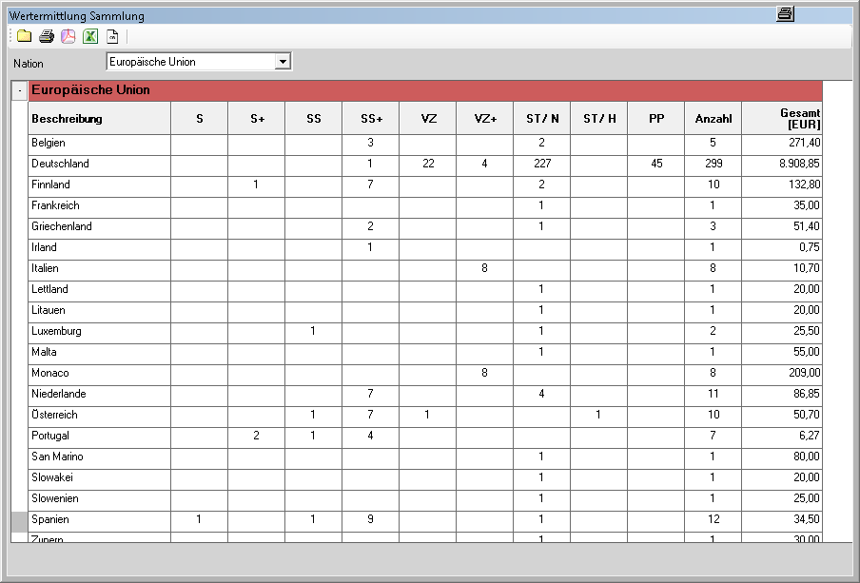

Bei Auswahl eines Sammlungsmoduls wird diese Anzeige für die einzelnen Äras getrennt, und als Summe für das Sammlungsmodul angezeigt.

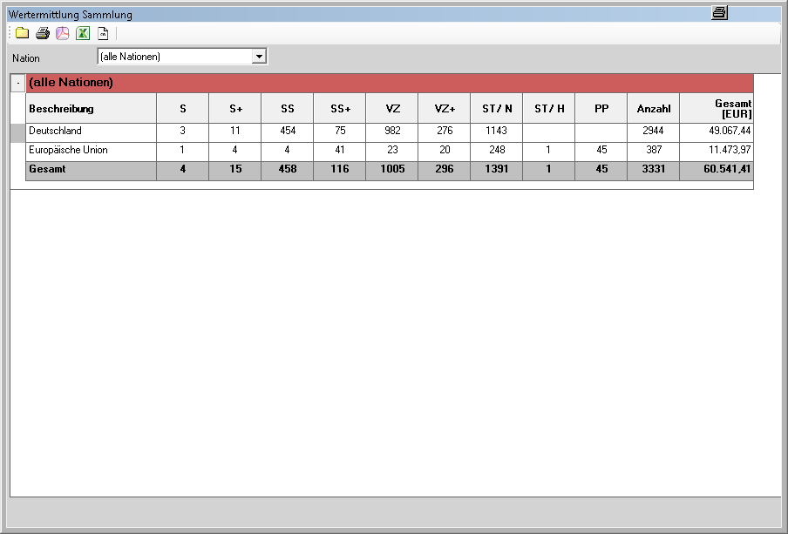

Bei Auswahl **Alle Nationen** wird diese Anzeige für die einzelnen Sammlungsmodule getrennt, und als Summe für alle Nationen angezeigt.

Es werden hier nur Münzen der eigentlichen Sammlung angezeigt. Keine Doubletten.

Der Wert der Münzen wird nach den Einstellungen berechnet

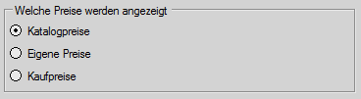

Wenn hier **Katalogpreise** markiert wurde, dann wird der Wert der Münzen mit den Katalogpreisen von Coinbook ermittelt.

Wenn **Eigene Preise** markiert wurde, wird zur Ermittlung des Werts der Münzen, der Preis verwendet, der als **Eigener Preis** erfasst wurde. Wenn eine Münze keinen eigenen Preis hat, dann wird hier der Katalogpreis verwendet.

Der **Kaufpreis** wird hier nicht berücksichtigt. Wenn dieser hier ausgewählt wurde, wird automatisch der Katalogpreis verwendet.

## Werte der Doubletten berechnen

Sinngemäß wie vor, jedoch nur für Doubletten.

## ****Reporting Sammlung****

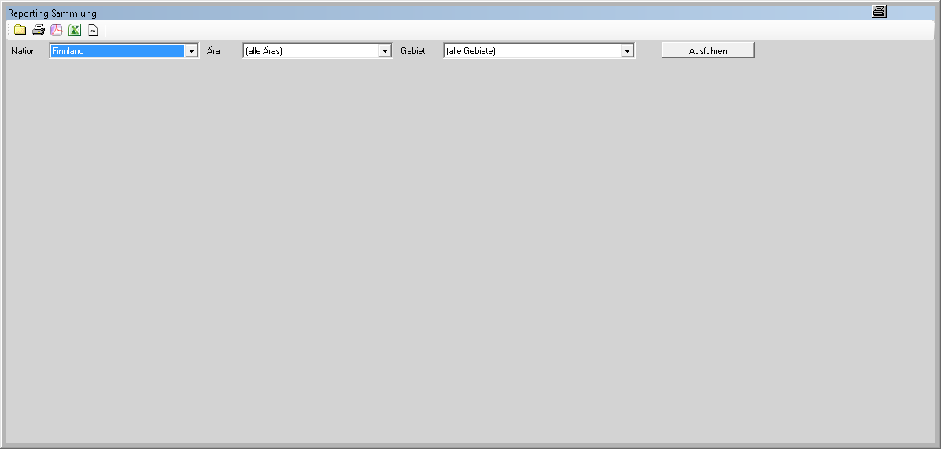

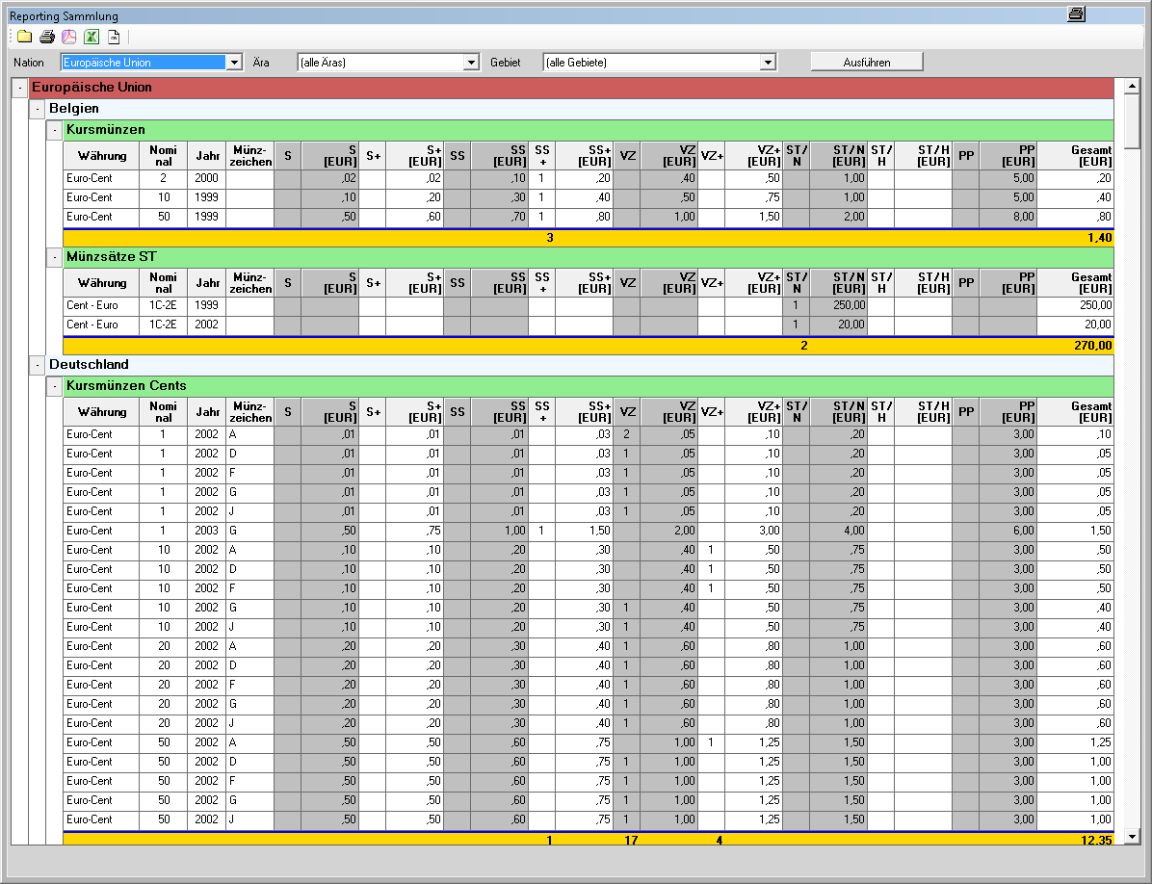

Hier werden die Bestände der einzelnen Münzen ausgegeben.

Auch hier kann wie bei der Wertermittlung die Auswahl der Sammlungsmodule erfolgen. Zusätzlich können auch noch Ära und Gebiete ausgewählt werden.

Es werden nur die Münzen der eigentlichen Sammlung angezeigt.

## ****Reporting Doubletten****

Wie vor, jedoch nur für Doubletten.

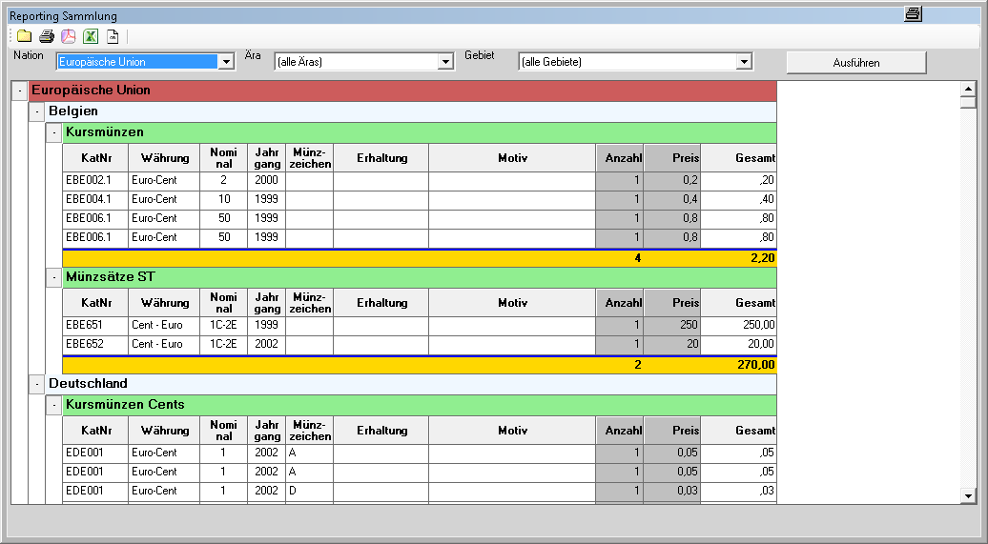

## ****Reporting Fehllisten****

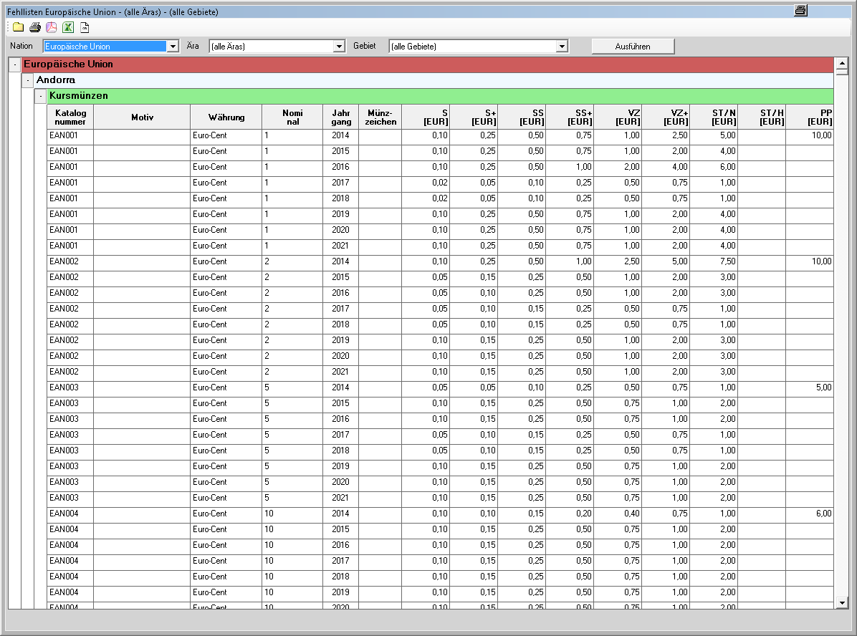

Hier werden alle Münzen, mit den Katatogpreisen der Erhaltungsgrade, ausgedruckt, von denen Sie kein Exemplar besitzen.

Auch hier können Sie nach Nation, Ära und Gebiet filtern.

## ****Kostenermittlung Sammlung****

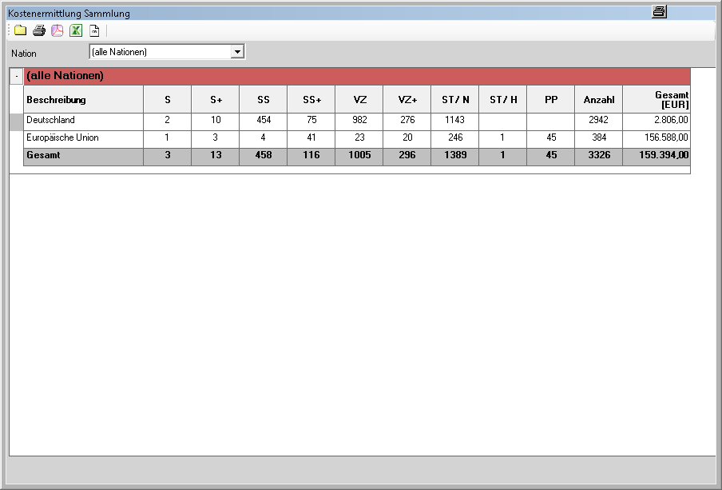

Sinngemäß wie bei der Wertermittlung, jedoch werden als Preise die von Ihnen eingetragenen Kaufpreise verwendet.

# Plugins

Plugins sind kostenpflichtige Zusatzprogramme

# Anhang

Im Anhang finden Sie nützliche Beschreibungen.

## Datensicherung

Es ist wichtig, ein wenig über Datensicherung Bescheid zu wissen.

**Warum eine Datensicherung?**

Diese Frage sollte man sich eigentlich gar nicht erst stellen. Wenn Ihnen Ihre Daten wichtig sind, sollten Sie dafür sorgen, dass bei einem eventuellen Verlust der Daten (Festplatte defekt, Computer defekt, oder nur Datenbank defekt oder gelöscht usw.) Ihre Daten als Kopie vorliegen, und damit dann auch jederzeit mit wenig Aufwand wieder hergestellt werden können.

**Worauf die Datensicherung?**

Diverse Speichermedien wie Festplatten, optische Disks oder Flash-Speicher haben alle ihre Vor- und Nachteile. Deshalb macht es kaum Sinn, ein Medium dem anderen vorzuziehen. Allerdings ist es keine gute Idee, sich nur auf ein Speichermedium zu verlassen; es empfiehlt sich die Sicherungen Ihrer wichtigsten Daten an verschiedenen Stellen aufzubewahren. Da alle Speichermedien versagen können und Sie als Anwender können ebenfalls Fehler machen.

Eine Datensicherung sollte prinzipiell auf ein externes Speichermedium erfolgen. Z.B. USB-Stick, externe Festplatte usw.

Auch eine Sicherung in der Cloud ist möglich. Anbieter wie **Dropbox** oder **Google** bieten schon kostenlos einen ausreichenden Speicherplatz..

Eine interne Festplatte sollte hier nicht verwendet werden, da im Schadensfall unter Umständen keine Möglichkeit mehr existiert, auf die Sicherung zuzugreifen, bzw. die Sicherung evtl. auch zerstört ist.

**Wie wird gesichert?**

Unter **Optionen – Datensicherung** erstellen Sie eine Datensicherung Ihrer Sammlungsdaten.

Sie müssen hier nur Laufwerk und Ordner auswählen, in den die Sicherung gespeichert werden soll. Alles andere macht das Programm.

Es wird immer eine komplette Sicherung Ihrer Sammlungsdaten vorgenommen.

Die Sicherung erhält den Namen **Coinbook-Backup-** und dem Datum in der Form **JJJJMMTT** und der Erweiterung **.zip** (z.B. **Coinbook-Backup20160503.zip**) an dem die Sicherung erstellt wurde. Dadurch wird

* verhindert, dass eine alte Sicherung ausversehen überschreiben wird.
* auch der zeitliche Stand der Sicherung ohne zusätzlichen Aufwand ersichtlich ist.

Bitte sichern Sie nicht immer auf das selbe Medium. Wenn Sie immer z.B. auf den selben USB-Stick sichern, **und** Sie dann irgendwann tatsächlich eine Sicherung benötigen **und** dann der Stick (aus welchen Gründen auch immer) defekt ist, haben Sie trotzdem nichts mehr.

Es empfiehlt sich hier eine rotierende Sicherung mit 3 Datenträgern zu machen:

1. Sicherung auf Datenträger 1
2. Sicherung auf Datenträger 2
3. Sicherung auf Datenträger 3
4. Sicherung wieder auf Datenträger 1

usw.

**Aufbewahrung der Datensicherung**

Das Sicherungsmedium sollte nur zur Datensicherung, bzw. Restaurierung am Computer angeschlossen sein, um zu vermeiden, dass es bei einem Computercrash ebenfalls mit beschädigt wird.

**Wann und wie oft sollte gesichert werden?**

Im Prinzip ist das ganz egal. Wichtig ist nur, dass Sie Ihr Sicherungsverhalten selbst steuern müssen. Bedenken Sie hier nur, dass Sie bei Datenverlust immer die Arbeit haben, die fehlenden Daten wieder neu zu erfassen, wenn Ihre Sicherung nicht aktuell ist.

Wenn Sie keine Daten neu erfassen, sondern nur „reinschauen“, oder sich Reports ausgeben lassen ist anschließend natürlich keine Datensicherung notwendig.

**Empfehlung:**

Die nach unserer Ansicht günstigste und einfachste Lösung für die Sicherungen Ihrer Sammlungen ist hier eine Kombination aus 3 USB-Sticks. Die Speicherkapazität kann hier im niedrigen Bereich liegen, da eine Datensicherung selbst bei sehr großen Sammlungen wenig Speicherplatz benötigt.

Eine Speicherkapazität von 1 bis 2 GB pro USB-Stick ist für Ihre Coinbook-Sicherungen mehr als ausreichend, vorausgesetzt, dass Sie nur Ihre Coinbook Sammlung darauf sichern.

Eine günstige Variante können Sie, falls benötigt, auf unserer Webseite [www.Coinbook.de](http://www.Coinbook.de) unter Zubehör bestellen.

## Anleitung zum Import Ihrer Sammlung aus einer Vorversion.

1. Wählen Sie im Coinbook den Menüpunkt **Optionen – Import von Coinbook 2.x**
2. Klicken Sie dann in dem sich öffnenden Fenster auf **Coinbook 2.x Installationsordner suchen**
3. Suchen Sie her den Ordner, in den ihre Daten von Coinbook 2.x stehen  
     
   **Bei Windows Vista/7/8/10 finden Sie die Daten in der Regel unter:***Bibliotheken\Dokumente\Coinbook\Database\Data*bzw. eventuell auch unter:  
   *Bibliotheken\Dokumente\Dokumente\Coinbook\Database\Data***Bei Windows XP finden Sie die Daten in der Regel unter:**C:\Programme\Coinbook*Database\Data****Wenn Sie eine Installation von Coinbook haben, die von der Standardeinstellung abweicht, müssen Sie entweder den Ort der Daten wissen, oder diesen über die Suchfunktion von Windows suchen lassen.****Die Datei, nach der Sie suchen müssen heißt****User.dat****.*
4. **Nach dieser Auswahl klicken Sie bitte auf Importieren.**

Wenn Sie dann einen grünen Balken laufen sehen, hat Coinbook die alten Daten gefunden und übernimmt Sie.

Unter Umständen müssen Sie danach Coinbook beenden und neu aufrufen:

Nach danach Fertigstellung des Imports sollten Ihre Sammlungsdaten eingetragen sein.

## Wie ermittle ich den Erhaltungsgrad einer Münze

**SCHÖN - FINE**

Eine lang im Geldumlauf gewesene, beträchtlich abgenutzte Münze. Die Konturen des Prägebildes sind gerade noch erkennbar. Unterste Grenze einer sammelwürdigen Münze des 20. und 21. Jahrhunderts.

**SCHÖN + - FINE +**

Eine lang im Geldumlauf gewesene, abgenutzte Münze. Die Konturen des Prägebildes sind erkennbar.

**SEHR SCHÖN – VERY FINE**

Eine längere Zeit im Geldumlauf gewesene Münze. Die Konturen des Prägebildes sind deutlich erkennbar und dürfen normale Abnutzungserscheinungen vorweisen.

**SEHR SCHÖN + - VERY FINE +**

Eine längere Zeit im Geldumlauf gewesene Münze. Die Konturen des Prägebildes sind deutlich erkennbar und dürfen einige, wenige normale Abnutzungserscheinungen vorweisen. Kleine Randfehler dürfen vorhanden sein.

**VORZÜGLICH – EXTREMELY FINE**

Eine für kurze Zeit im Umlauf gewesene Münze mit geringen Abnutzungserscheinungen. Randfehler dürfen nicht vorhanden sein.

**VORZÜGLICH + – EXTREMELY FINE +**

Eine für kurze Zeit im Umlauf gewesene Münze mit geringen Abnutzungserscheinungen an den erhabensten Stellen. Randfehler dürfen nicht vorhanden sein.

**PRÄGEFRISCH/NORMALPRÄGUNG – UNCIRCULATED**

Eine Münze, die kurz nach ihrer Herstellung dem Zahlungsverkehr entzogen wurde. Die Münze darf geringe Schlieren aufweisen, die durch die Herstellung und dem Transport verursacht wurden.

**PRÄGEFRISCH/HANDGEHOBEN – UNCIRCULATED/HAND-LIFTED**

Eine Münze, die sofort nach Ihrer Prägung von Hand herausgenommen und verpackt wird. Sie darf keinerlei Abnutzungsspuren aufweisen.

**POLIERTE PLATTE (auch Spiegelglanz genannt) – PROOF**

Eine speziell für Sammler, mit polierten Stempeln, hergestellte Münze. Sie darf keinerlei Abnutzungsspuren aufweisen.

# Notizen